# HALAMAN PENGESAHAN

Laporan kerja praktik dengan judul “*DISTRIBUTOR VALVE* PADA SISTEM PENGEREMAN KERETA API DI UPT BALAI YASA MANGGARAI JAKARTA”, yangberalamat di Jl. Bukit duri Utara No.1, Manggarai, Tebet, Jakarta Selatan., dipersiapkan dan disusun oleh:

Yang dipersiapkan dan disusun oleh:

|  |  |  |
| --- | --- | --- |
| Nama | : | Ari Irawan |
| NPM | : | 2010502017 |

Susunan Dewan Pembimbing

|  |  |
| --- | --- |
| Koordinator Prodi Teknik Mesin (S1) | Dosen Pembimbing KP |
|  |
|  |
| Sri Hastuti, S.T., M.T., IPP. | Ir. Nani Mulyaningsih, S.T., M.Eng., IPM. |
| NIP. 198803102019032016 | NIP. 197404182021212007 |

Laporan Kerja Praktik ini telah diterima sebagai salah satu persyaratan untuk memperoleh gelar Sarjana (S1)

Ketua Jurusan Teknik Mesin dan Industri

Trisma Jaya Saputra, S.T., M.T.

NIP. 197109102021211005

# LEMBAR PENGESAHAN PERUSAHAAN

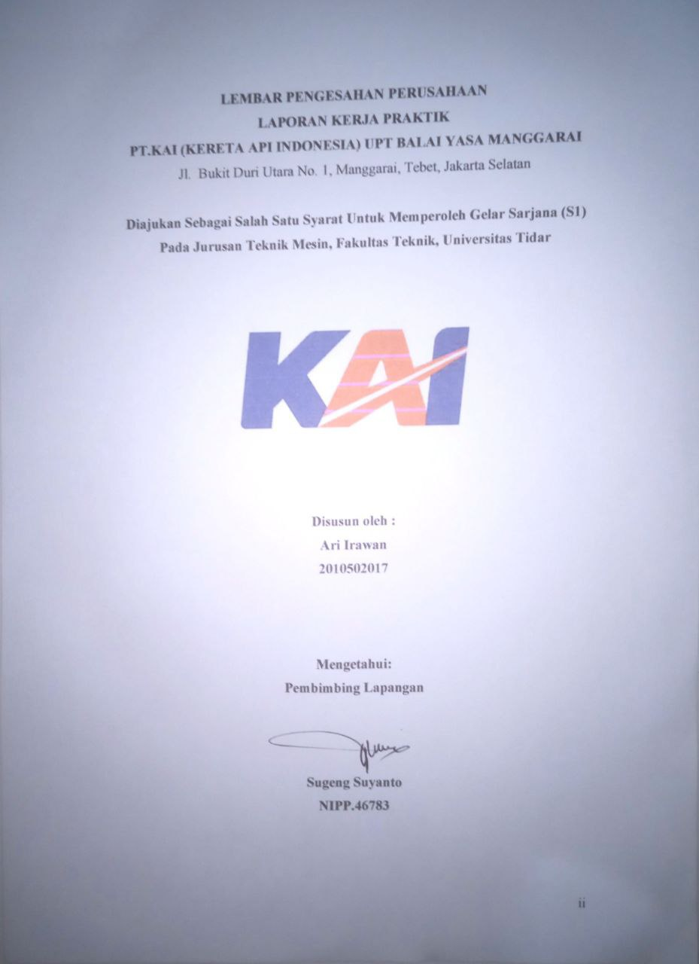

# KATA PENGANTAR

Segala puji dan syukur senantiasa saya panjatkan kehadirat Allah SWT yang telah memberikan rahmat, nikmat, dan anugerah-Nya sehingga saya dapat meyelesaikan laporan kerja praktik di Balai Yasa Manggarai meski jauh dari kata sempurna. Terima kasih saya ucapkan kepada semua pihak yang terlibat dalam penulisan laporan kerja praktik ini, terkhusus kepada:

1. Tuhan yang Maha Esa
2. Dr. Ir. Gito Sugiyanto, S.T., M.T., IPM.,ASEAN Eng., Selaku Dekan Fakultas Teknik Universitas Tidar.
3. Trisma Jaya Saputra,S.T.,M.T selaku Ketua Jurusan Teknin Mesin Universias Tidar.
4. Sri Hastuti, S.T., M.T., selaku Koordinator Program Studi Teknik Mesin (S1) Universitas Tidar.
5. Ir.Nani Mulyaningsih,S.T.,M.Eng.,IPM selaku dosen pembimbing Kerja Praktik.
6. Pembimbing dan pihak Balai Yasa Manggarai atas kesempatan yang telah diberikan kepada saya untuk melaksanakan kerja praktik.
7. Bapak Sugeng Suyanto selaku Pembimbing dan Supervisor Divisi Pengereman Balai Yasa Manggarai.
8. Seluruh Crew Divisi Pengereman Balai Yasa Manggarai yang telah membantu serta membimbing penulis selama Kerja Praktik.
9. Kedua orang tua yang telah memberikan doa dan dukungan kepada saya sehingga dapat menyelesaikan laporan kerja praktik ini.
10. Semua pihak yang telah memberikan bantuan baik secara langsung maupun tidak langsung dalam menyelesaikan laporan kerja praktik ini.

Saya menyadari adanya kekurangan dalam penulisan laporan ini. Dengan itu, saya meminta maaf atas kekurangannya sekaligus berterima kasih atas kritik dan saran dalam pembuatan laporan ini. Semoga laporan ini dapat bermanfaat bagi banyak pihak.

Magelang, 30 Okrober 2023

Ari Irawan

NPM. 2010502017

# DAFTAR ISI

HALAMAN PENGESAHAN II

LEMBAR PENGESAHAN PERUSAHAAN III

KATA PENGANTAR IV

DAFTAR ISI V

DAFTAR GAMBAR VII

DAFTAR TABEL IX

DAFTAR LAMPIRAN X

BAB I PENDAHULUAN 1

1.1 Latar Belakang 1

1.2 Rumusan Masalah 2

1.3 Tujuan 2

1.4 Manfaat 2

1.5 Metode Pengumpulan Data 3

1.6 Waktu Pelaksanaan 4

1.7 Sistematika Penyusunan Laporan 4

BAB II PROFIL PERUSAHAAN 5

2.1 Sejarah UPT Balai Yasa Manggarai 5

2.2 Logo Perusahaan 6

2.3 Alamat Perusahaan 7

2.4 Visi dan Misi Perusahaan 7

2.5 Struktur Organisasi 8

2.6 Divisi Yang Ada Di Balai Yasa Manggarai 9

2.7 Sarana Yang Dirawat 9

BAB III TINJAUAN PUSTAKA 13

3.1 *Air Brake System* 13

3.2 Cara Kerja *Air Brake System* 13

3.3 Komponen Utama *Air Brake System* 16

3.4 Pengertian Umum *Maintenance* 23

3.5 Macam-macam *Maintenance* 23

3.6 Tujuan Perawatan 24

BAB IV ANALISIS DAN PEMBAHASAN 26

4.1 Cara Kerja *Distributor Valve* 26

4.2 Komponen *Distributor Valve* 26

4.3 Tahapan Perawatan Pada *Distributor Valve* 34

BAB V PENUTUP 44

5.1 Kesimpulan 44

5.2 Saran 44

DAFTAR PUSTAKA 46

LAMPIRAN-LAMPIRAN 47

# DAFTAR GAMBAR

Gambar 2. 1 Balai Yasa Manggarai 6

Gambar 2. 2 Logo PT KAI 6

Gambar 2. 3 Lokasi Balai Yasa Manggarai 7

Gambar 2. 4 Struktur organiasi Balai Yasa Manggarai 8

Gambar 2. 5 Perawatan Kereta Penumpang 10

Gambar 2. 6 Kereta Kargo 11

Gambar 2. 7 KRL 12

Gambar 3. 1 *Air Brake System* dan komponennya. 13

Gambar 3. 2 Skema Diagram *Air Brake System* pada saat Pengisian 14

Gambar 3. 3 Skema Diagram *Air Brake System* pada saat Pengereman 15

Gambar 3. 4 Skema Diagram *Air Brake System* pada saat Pelepasan 16

Gambar 3. 5 *Distributor Valve* 17

Gambar 3. 6 *Bracket* 18

Gambar 3. 7 *Brake Cylinder* 18

Gambar 3. 8 *Operaing* *Valve* 19

Gambar 3. 9 *Flow Throttle* 19

Gambar 3. 10 *Hose Connection* 20

Gambar 3. 11 *Slack Adjuster* 20

Gambar 3. 12 *Isolating Cock* 21

Gambar 3. 13 *Air* *Reservoir* 22

Gambar 3. 14 *Brake Coupling* 22

Gambar 3. 15 *Brake Coupling* pada sambungan kereta 23

Gambar 4. 1 Komponen *Distributor Valve* 26

Gambar 4. 2 *Basic Valve* 27

Gambar 4. 3 *Cover (Rellay Valve)* 28

Gambar 4. 4 *Rellay valve KR-1* 29

Gambar 4. 5 *Two-Stage Relay Valve DU III-A* 30

Gambar 4. 6 *Air Filter* 31

Gambar 4. 7 *Auxiliary Reservoir Charging Valve* 31

Gambar 4. 8 *Change-Over Cock* 32

Gambar 4. 9 *Insert* 33

Gambar 4. 10 *Control Chamber* 33

Gambar 4. 11 Alur Perawatan *Distributor Valve* 34

Gambar 4. 12 Posisi kebocoran pada *Distributor Valve* 37

Gambar 4. 1 Komponen *Distributor Valve* 26

Gambar 4. 2 *Basic Valve* 27

Gambar 4. 3 *Cover (Rellay Valve)* 28

Gambar 4. 4 *Rellay valve KR-1* 29

Gambar 4. 5 *Two-Stage Relay Valve DU III-A* 30

Gambar 4. 6 *Air Filter* 31

Gambar 4. 7 *Auxiliary Reservoir Charging Valve* 31

Gambar 4. 8 *Change-Over Cock* 32

Gambar 4. 9 *Insert* 33

Gambar 4. 10 *Control Chamber* 33

Gambar 4. 11 Alur Perawatan *Distributor Valve* 34

Gambar 4. 12 Posisi kebocoran pada *Distributor Valve* 37

# DAFTAR TABEL

Tabel 3. 1 Jenis-jenis *Distributor Valve* 17

Tabel 4. 1 Kebocoran posisi running dari *Flens* atau baut (F) 37

Tabel 4. 2 Kebocoran posisi running (F) dari Exhaust Plug (O) 39

Tabel 4. 3 Kebocoran posisi pengereman minimum dai *Flens* atau baut (F) 39

Tabel 4. 4 Kebocoran posisi pengereman minimum dari exhaust plug (O) 40

Tabel 4. 5 *Troubel Shooting* *Distributor Valve* KE1Csl pada saat pengisian 41

Tabel 4. 6 *Troubel Shooting* *Distributor Valve* KE1Csl pada saat pelepasan rem 42

Tabel 4. 7 *Troubel Shooting* *Distributor Valve* KE2Csl Pada saat pengisian 42

Tabel 4. 8 *Troubel Shooting* *Distributor Valve* KE2Csl pada saat pelepasan rem 43

# DAFTAR LAMPIRAN

Lampiran 1. Surat Penerimaan Kerja Praktik 47

Lampiran 2 Laporan Bimbingan Kerja Praktik Ke Dosen Pembimbing Kampus 48

Lampiran 3 Log Book Pelaksanaan Kerja Praktik 49

Lampiran 4. Surat Keterangan Pembimbing Kerja Praktik 50

Lampiran 5. Dokumentasi Pelaksanaan Kerja Praktik 53

# BAB I PENDAHULUAN

## **1.1 Latar Belakang**

Pengereman merupakan salah satu fungsi yang penting pada setiap kendaraan, fungsi ini memiliki peranan tersendiri dalam menghentikan laju kendaraan sesuai yang diinginkan oleh pengemudinya ketika akan digunakan. Sama halnya dengan kendaraan lain kereta api perlu memiliki sistem pengereman karena dengan adanya pengereman yang dapat bekerja dengan baik maka keselamatan dari penumpang terjaga serta selamat sampai tujuan.

Pengereman pada kereta api berbeda dengan jenis pada kendaraan lainnya karena terletak di setiap bawah gerbong kereta. Karena prinsip kerja pengereman pada kereta berbeda dengan prinsip kerja pengereman pada kendaraan seperti mobil maupun motor maka komponen-komponen utamanya pun berbeda fungsi dengan kendaraan roda dua atau roda empat, begitu pula dengan rangkaian alur system pengeremannya yang berbeda. Sehingga cara kerja serta prinsip alur langkah kerjanya memiliki prinsip tersendiri untuk dijalankan dalam sistem pengereman kereta api.

Komponen utama pada pengereman memiliki fungsi yang berbeda-beda. Komponen utama tersebut terletak di bawah setiap masing-masing gerbong, dan antara satu komponen utama pengereman dengan yang lainnya saling berkaitan dan bersinambungan. Beberapa komponen utama itu adalah antara lain : *Slang Air Brake, Control Valve, Stop Cock, Slack Adjuster, Shock Absorber, dan Air Reservoir*. Masing - masing komponen memiliki peranannya tersendiri dan semuanya saling terhubung dengan pipa-pipa pada rangkaian instalasi perpipaan.

Dalam pemakaiannya sebuah kereta yang sudah beberapa tahun telah di gunakan untuk mengangkut penumpang maupun barang akan di kembalikan lagi ke bengkel untuk di lakukan perawatan agar gerbong beserta sistem pengereman kereta bisa berfungsi dengan baik seperti awal mula digunakan.

Perawatan merupakan hal terpenting yang harus dilakukan untuk menghindari kerusakan secara tiba-tiba pada saat pemakaian yang mana dapat menyebabkan kerugian besar baik secara materi maupun non-materi. Bagian vital dan terpenting dalam kereta api adalah *Distributor Valve* yang mana merupakan otak dari pengereman bertekanan udara. Kebocoran pada *Distributor Valve* merupakan kendala serta permasalahan yang paling sering dihadapi dalam sistem pengereman udara pada kereta zaman modern ini.

Dengan mengetahui penyebab kebocoran serta asal kebocoran pada *Distributor Valve* maka dapat dilakukan analisa melalui permasalahannya sehingga dapat mengetahui penyebabnya dan solusi dari masalah kebocoran tersebut. Dengan melakukan perawatan yang baik dan benar dapat mempermudah kelancaran dan kenyamanan pada penumpang serta keamanannya yang dipertaruhkan melalui fungsi pengereman pada kereta api.

## **1.2 Rumusan Masalah**

Untuk membatasi masalah agar tidak terlalu luas, maka Laporan Kerja Praktik ini disusun dengan rumusan masalah sebagai berikut:

1. Bagaimana prinsip kerja dari *Air Brake System*
2. Apa saja penyebab permasalahan kebocoran pada *Distributor Valve* ?
3. Bagaimana perbaikan kebocoran *Distributor Valve*?

## **1.3 Tujuan**

Adapun tujuan dari kerja praktik ini adalah sebagai berikut :

1. Mengetahui Visi dan Misi UPT Balai Yasa Manggarai.
2. Mengetahui gambaran umum UPT Balai Yasa Manggarai.
3. Mengetahui cara kerja dan perawatan *Distributor Valve* di UPT Balai Yasa Manggarai.

## **1.4 Manfaat**

1. Meningkatkan kemampuan mengumpulkan data, dan observasi pada industri.
2. Mengetahui unit dan peralatan dalam proses perbaikan Kereta Api di Balai Yasa Manggarai.
3. Meningkatkan wawasan mahasiswa tentang proses produksi di dalam suatu industri.
4. Menjalin kerja sama antara perguruan tinggi dengan industri.
5. Mendapat bahan masukan tentang sistem pengajaran yang lebih sesuai dengan lingkungan kerja yang sebenarnya.
6. Membina hubungan yang baik dengan pihak industri perguruan tinggi dan mahasiswa.

## **1.5 Metode Pengumpulan Data**

Pada saat pelaksanaan kerja praktik terdapat beberapa metode pengambilan data yaitu, metode studi literatur, metode observasi, metode partisipasi, metode dokumentasi, dan metode bimbingan.

1.5.1 Metode Studi Literatur

Metode ini dilakukan dengan cara studi pustaka. Studi pustaka dilakukan dengan mencari referensi secara *offline* maupun o*nline* untuk mendapatkan dasar teori dan analisis pembahasan. Studi pustaka secara *offline* dilakukan dengan mencari referensi di Modul Panduan. Sedangkan studi pustaka secara *online* dilakukan baik dari buku elektronik maupun dari internet serta jurnal- jurnal.

1.5.2 Metode Observasi

Metode ini dilakukan secara langsung dilapangan dengan bimbingan pembimbing lapangan baik dari teknisi, *supervisor* maupun operator.Tujuannya adalah untuk mengetahui kondisi yang sebenarnya dilapangan untuk mendapatkan data. Dengan metode observasi menjadikan kita tahu secara langsung tentang informasi yang lebih detail dilapangan.

1.5.3 Metode Partisipasi

Metode ini dilakukan untuk mencari sumber data tambahan dengan mengamati dari pekerjaan yang dilakukan teknisi *maintenance* serta operator di bagian penegremanuntuk membantu dalam pekerjaan pengecekan dilapangan.

1.5.4 Metode Bimbingan

Metode ini dilakukan untuk mendapatkan pengarahan dan bimbingan dari pembimbing lapangan untuk menyusun laporan Kerja Praktik (KP).Metode bimbingan ini membantu untuk mempermudah dalam menyusun dan membuat laporan secara lengkap dan sesuai kaidah penulisan laporan.

## **1.6 Waktu Pelaksanaan**

Waktu dan tempat pelaksanaan kerja oraktik ini adalah:

Tempat: UPT Balai Yasa Manggarai Jakarta

Waktu: 10 Juli – 10 Agustus 2023

Bagian Pelaksanaan: Divisi Pengereman

## **1.7 Sistematika Penyusunan Laporan**

Untuk memberi gambaran secara garis besar, dalam hal ini dijelaskan isi dari tiap-tiap bab pada laporan ini dengan sistematika penyusunan laporan sebagai berikut:

**BAB I. PENDAHULUAN**

Berisi tentang latar belakang, rumusan masalah, tujuan kerja praktik, manfaat kerja praktik, metode pengumpulan data, dan sistematika penyusunan laporan.

**BAB II. TINJAUAN UMUM PERUSAHAAN**

Berisi tentang Sejarah KAI, logo PT. Kereta Api Indonesia, profil UPT Balai Yasa Manggarai.

**BAB III. TINJAUAN PUSTAKA**

Berisi tentang penjelasan cara kerja *Air Brake System* dan komponen komponennya.

**BAB IV. ANALISIS PEMBAHASAN**

Berisi tentang penyebab dan perbaikan *Distributor Valve*.

**BAB V. PENUTUP**

Berisi tentang kesimpulan dan saran.

**DAFTAR PUSTAKA**

**LAMPIRAN-LAMPIRAN**

# BAB II

# PROFIL PERUSAHAAN

## **2.1 Sejarah UPT Balai Yasa Manggarai**

Balai Yasa Manggarai merupakan balai yasa yang khusus diperuntukkan bagi perawatan kereta api antarkota dan aglomerasi kelas eksekutif (K1), bisnis (K2), ekonomi (K3), kereta pembangkit (P), dan kereta makan/makan pembangkit (KM/M/MP/KMP) milik Daop I sampai dengan Daop V, rangkaian [KRL Commuter Line](https://id.wikipedia.org/wiki/KRL_Commuter_Line) untuk wilayah [Jabodetabek](https://id.wikipedia.org/wiki/Jabodetabek) dan [Lebak](https://id.wikipedia.org/wiki/Kabupaten_Lebak), dan rangkaian kereta lokal Commuter Line Merak, Walahar–Jatiluhur, Garut, serta Bandung Raya milik [KAI Commuter](https://id.wikipedia.org/wiki/KAI_Commuter) beserta lokomotif peninggalan [Hindia Belanda](https://id.wikipedia.org/wiki/Hindia_Belanda) milik [Staatsspoorwegen](https://id.wikipedia.org/wiki/Staatsspoorwegen) seperti [Lokomotif listrik ESS 3200](https://id.wikipedia.org/wiki/Lokomotif_listrik_ESS_3200), rangkaian Djoko Kendil dan kereta ukur Dynamometer (Din). Balai yasa ini juga melayani [retrofit](https://id.wikipedia.org/wiki/Retrofit) kereta penumpang dan bagasi. Dulu balai yasa ini dibangun oleh Staatsspoorwegen tahun [1920](https://id.wikipedia.org/wiki/1920) dengan nama *Hoofd-Werkplatsen te Manggarai*. Di sini semua kereta eksekutif dan KRL yang dirawat mengalami pemeliharaan akhir (PA), semiperawatan akhir (SPA), PA bogie, perbaikan akhir lengkap (PAL), dan perbaikan (PB). (Sukmoro, Edi. 2016.)

Pada balai yasa seluas 2.000 × 500 meter ini, setiap harinya masuk kereta-kereta api eksekutif dan KRL di balai yasa ini. Pengerjaannya dilakukan oleh sekitar enam ratus pekerja setiap harinya, serta menelan biaya Rp60-150 juta untuk sekali perawatan. Perawatan kereta di balai yasa ini dimulai dari pengecekan bodi dan bogie (dilakukan terpisah), perbaikan, pengukuran kesetimbangan, uji coba, kemudian keluar pemeliharaan. Uji coba dilakukan di rute Manggarai-Cikampek, serta apabila berhasil, kereta itu boleh keluar. (Sukmoro, Edi. 2016.)

Di balai yasa ini terdapat pula kebun tempat perucatan kereta, KRL, dan KRD yang sudah tidak siap guna operasi (TSGO) lagi atau sudah mangkrak. KA yang disimpan disini diantaranya adalah KRL Ekonomi yang mangkrak, seperti seri BN-Holec (sekarang sudah dipindah ke Purwakarta), serta KRD MCW 302. Kini, karena banyak di antara kereta-kereta bekas ini sudah dipindahkan ke Purwakarta, Cikaum, atau dirucat, kebun ini sebagiannya diubah menjadi depo untuk kereta api bandara. (Sukmoro, Edi. 2016.)

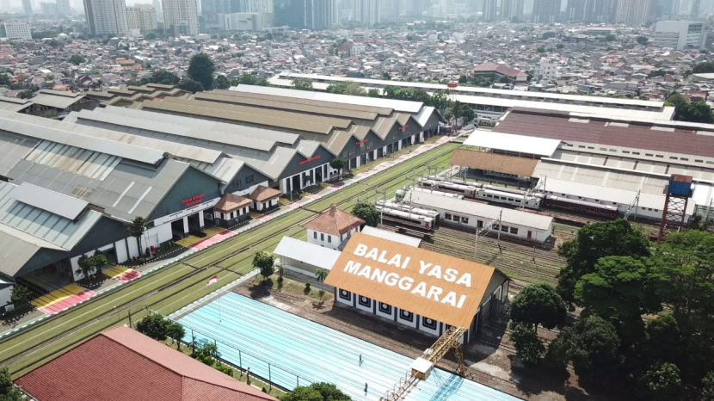

Gambar 2. 1 Balai Yasa Manggarai

(Sumber: https://static.republika.co.id/uploads/member/images.jpg)

## **2.2 Logo Perusahaan**



Gambar 2. 2 Logo PT KAI

(Sumber: https://booking.kai.id/img/logo-kai-new.png)

**Bentuk**

Terinspirasi dari bentuk REL KERETA yang digambarkan dengan garis menyambung ke atas pada huruf A, KAI diharapkan terus maju dan menjadi solusi ekosistem transportasi terbaik yang terintegrasi, terpercaya, bersinergi, dan kelak dapat menghubungkan Indonesia dari Sabang sampai Merauke.

Dengan menggunakan *typeface italic* yang dinamis dan di modifikasi pada huruf A menggambarkan karakter KAI yaitu progresif, berfikiran terbuka, dan terpecaya.

Grafik yang tegas namun ramah dengan perbedaan warna pada huruf diharapkan dapat mencerminkan hubungan yang harmonis dan kompeten antara KAI dan seluruh pemangku kepentingan. (Sumber: https://www.kai.id/corporate/about_kai)

**Warna**

Perpaduan antara warna biru tua yang menunjang stabilitas, profesionalisme, amanah dan kepercayaan diri, yang ditambah dengan aksen warna oranye, yang menunjukan antusiasme, kreativitas, tekad, kesuksesan dan kebahagiaan. . (Sumber: https://www.kai.id/corporate/about_kai)

## **2.3 Alamat Perusahaan**

Lokasi balai Yasa Manggarai terletak di Jl. Bukit duri Utara No.1, Manggarai, Tebet, Jakarta Selatan. Balai yasa Manggarai yang terletak di daerah ibu kota Jakarta dengan memiliki luas wilayah ± 37.700 m² dan luas bangunan ± 27.179,5 m². tidak jauh dari balai yasa Manggarai terdapat Stasiun Manggarai yang merupakan stasiun terbesar yang ada di DKI Jakarta.

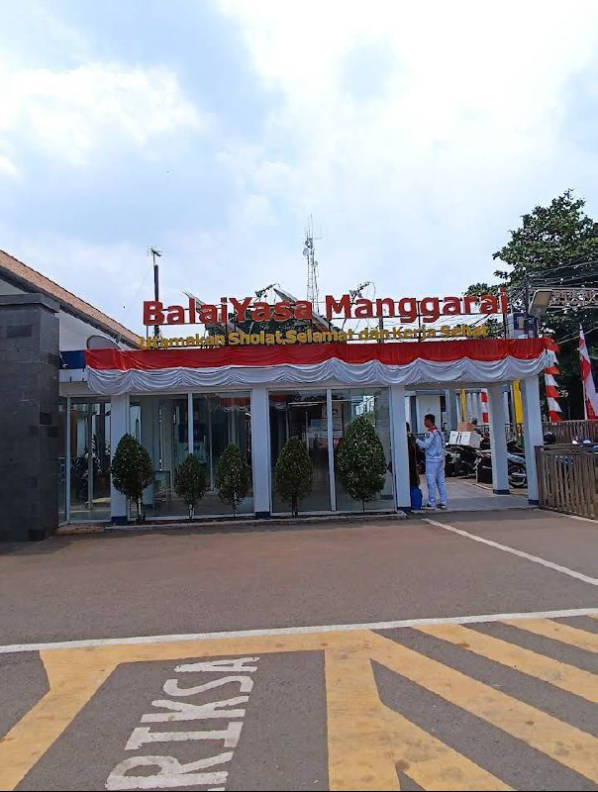

Gambar 2. 3 Lokasi Balai Yasa Manggarai

(Sumber: Google Maps)

## **2.4 Visi dan Misi Perusahaan**

Diambil dari website PT KAI indonesia adapun Visi Misi UPT Balai Yasa Manggarai sebagai berikut:

1. Visi

Menjadi solusi ekosistem transportasi terbaik untuk Indonesia.

b. Misi

1. Untuk menyediakan sistem transportasi yang aman, efisien, berbasis digital, dan berkembang pesat untuk memenuhi kebutuhan pelanggan.
2. Untuk mengembangkan solusi transportasi massal yang terintegrasi melalui investasi dalam sumber daya manusia, infrastruktur, dan teknologi.
3. Untuk memajukan pembangunan nasional melalui kemitraan dengan para pemangku kepentingan, termasuk memprakarsai dan melaksanakan pengembangan infrastruktur-infrastruktur penting terkait transportasi.

## **2.5 Struktur Organisasi**

Struktur organisasi merupakan suatu tingkatan atau susunan yang berisi pembagian tugas dan peran perorangan berdasarkan jabatannya di perusahaan. Struktur organsisasi berfungsi sebagai pedoman bagi sebuah perusahaan terkait manajemen untuk menyusun strategi dan mencapai target yang telah ditetapkan. Berikut adalah susunan organisasi dari Balai Yasa Manggarai.



Gambar 2. 4 Struktur organiasi Balai Yasa Manggarai

(Sumber: Dokumen Pribadi)

## **2.6 Divisi Yang Ada Di Balai Yasa Manggarai**

1. Divisi *Electronical Control Panel* dan AC *Workshop*

Divisi *Electronical Control Panel* dan AC *Workshop* mempunyai fungsi untuk merawat dan memperbaiki rangkaian Listrik dan AC yang ada dalam kereta seperti perawatn lampu penumpang, *Running Text*, hingga panel listrik.

1. Divisi *Wheel* dan *Bogie Workshop*

Divisi *Wheel* dan *Bogie* mempunyai tugas untuk merawat dan memperbaiki roda dan *Bogie* yang ada di kereta sesuai dengan standar yang telah ditentukan, seperti melakukan pembubutan roda kereta supaya sesuai dengan ukuran yaitu 698-774 mm.

1. Divisi *Body Workshop*

Divisi *Body Workshop* mempunyai tugas untuk merawat dan memperbaiki gerbong pada kereta baik interior maupun eksterior seperti melakukan pendempulan, pengecetan, pemasangan partisi kereta.

1. Divisi *Supporting System*

Divisi supporting system mempunyai tugas untuk melakukan perawatan pendukung gerbong kereta seperti melakukan perawatan *Genset.*

1. Divsi *Air Brake system*

Divisi air brake system mempunyai tugas untuk melakukan perawatan sistem pengereman pada gerbong kereta seperti melakukan perawatan komponen komponen system pengereman.

1. Divisi *Quality Control*

Divisi *Quality Control* mempunyai tugas untuk memeriksa kelayakan yang sudah dirawat jika dalam proses pengujian gerbong tidak memenuhi standar maka gerbong kereta akan dikembalikan ke divisi yang melakukan perwatan tersebut.

## **2.7 Sarana Yang Dirawat**

Kereta penumpang adalah sebuah kendaraan rel yang dirancang khusus untuk mengangkut penumpang dari satu tempat ke tempat lain. Kereta penumpang biasanya digunakan dalam layanan transportasi umum seperti kereta api, kereta bawah tanah (subway), kereta komuter, atau kereta cepat. Mereka memiliki tempat duduk atau ruang berdiri untuk penumpang dan biasanya dilengkapi dengan fasilitas seperti jendela, pintu, dan sistem pencahayaan untuk kenyamanan dan keamanan penumpang. Kereta penumpang dapat beragam ukuran dan desain tergantung pada jenis dan kebutuhan transportasi yang mereka layani. Adapun Kereta penumpang yang dirawat di Balai Yasa Manggarai terdiri dari kereta penumpang kelas Luxury, Priority, Eksekutif, Bisnis, dan Ekonomi. (Sumber: Priority, Eksekutif, Bisnis, dan Ekonomi. (Sumber: https://www.kai.id/corporate/passenger)

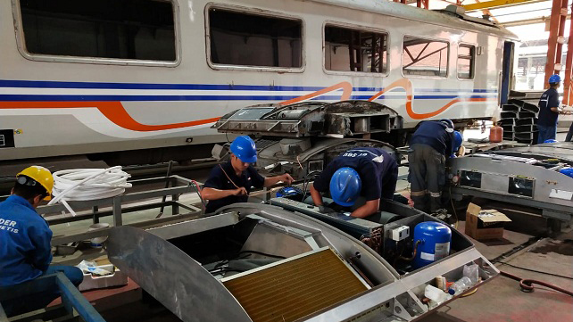

Gambar 2. 5 Perawatan Kereta Penumpang

(Sumber: https://www.suarasurabaya.net/.jpg)

1. Kereta Kargo

Kereta kargo, atau kadang-kadang disebut juga sebagai kereta barang, adalah jenis kereta api yang dirancang khusus untuk mengangkut barang atau kargo. Mereka dirancang dengan kapasitas yang besar dan berbagai konfigurasi yang sesuai dengan jenis barang yang diangkut. Kereta kargo sering digunakan untuk mengangkut barang-barang seperti kontainer, batu bara, kayu, produk pertanian, bahan bangunan, dan banyak lagi. Mereka berperan penting dalam sistem transportasi barang dan logistik di seluruh dunia. (Sumber: https://cargo.kai.id/produk/komoditi)

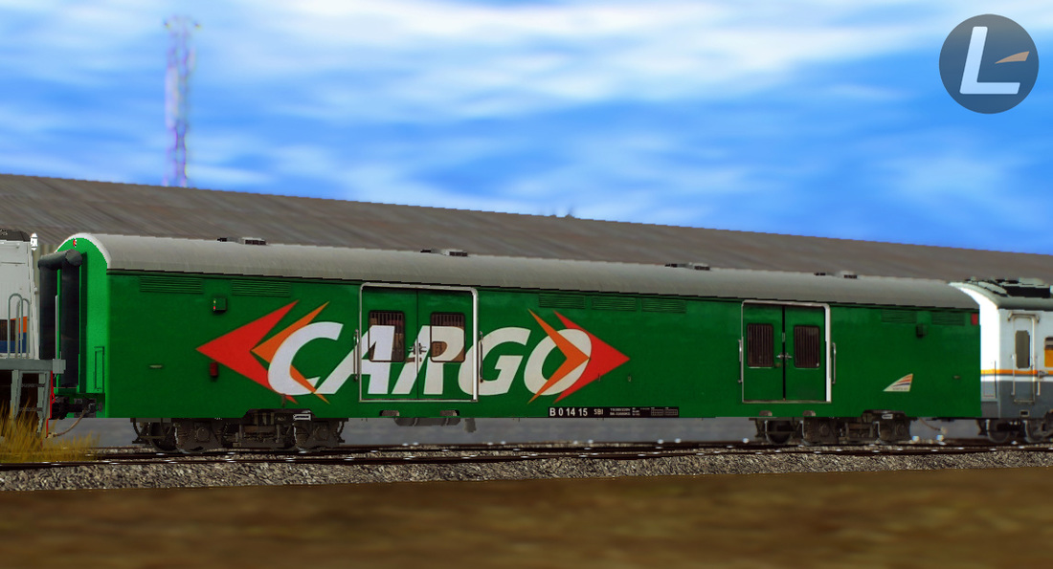

Gambar 2. 6 Kereta Kargo

(Sumber:<http://trainzlemahabang.weebly.com/uploads/.jpg>)

1. KRL

KRL adalah singkatan dari "Kereta Rel Listrik." Ini adalah sistem kereta listrik yang digunakan untuk layanan komuter di berbagai kota, terutama di Indonesia. KRL mengacu pada kereta api yang beroperasi di jalur rel listrik dan dirancang khusus untuk mengangkut penumpang dalam perjalanan komuter sehari-hari antara kawasan perkotaan dan pinggiran kota. Contoh KRL yang terkenal adalah KRL Commuterline yang beroperasi di wilayah Jabodetabek (Jakarta, Bogor, Depok, Tangerang, Bekasi) di Indonesia. KRL adalah salah satu cara populer untuk berkomuter di daerah perkotaan yang padat lalu lintas. (Sumber: Priority, Eksekutif, Bisnis, dan Ekonomi. (Sumber: https://www.kai.id/corporate/passenger)

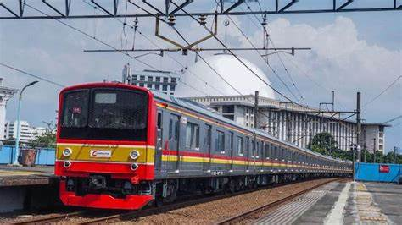

Gambar 2. 7 KRL

(Sumber: https://bingung.my.id/content/images/-krl-rangkasbitung.jpeg)

# BAB III

# TINJAUAN PUSTAKA

## **3.1 *Air Brake System***

*Air Brake System* atau sistem pengereman udara adalah sistem pengereman pada kereta api dengan menggunakan prinsip gaya tekan udara atau udara terkompresi. Melalui udara yang telah terkompresi pada teknik pneumatik dialirkan ke *Distributor Valve* melalui *brakepipe* dan diteruskan ke *Air Reservoir*, kemudian di teruskan kembali ke *Brake Cylinder* lalu mendorong *Slack Adjuster* sehingga terjadi pengereman dengan terikat nya rem bloke ke roda melalui *Slack Adjuster* yang terkompresi. (Koswara, Dedi. 2015)



Gambar 3. 1 *Air Brake System* dan komponennya.

(Sumber: https://www.pindad.com/uploads/images/product/full/air_brake3.JPG)

## **3.2 Cara Kerja *Air Brake System***

Seperti yang telah dijelaskan sebelumnya cara kerja *Air Brake System* adalah dengan cara memanfaatkan tekanan udara yang terkompresi melalui *Automatic Brake* yang kemudian udara bertekanan tersebut mengalir melalui alur pipa yang telah dipasang hingga akhirnya mengikat rem roda oleh *Slack Adjuster* yang terdorong dari udara bertekanan dan terjadi pengereman dan kemudian pelepasan rem blok dari roda setelah melakukan pengereman. Pada dasarnya cara kerja dari pengereman pada *Air Brake System* terbagi menjadi 3 hal, yakni :

3.2.1 *Charging (Pengisian)*

Charging pada *Air Brake System* memiliki peranan untuk melakukan proses pengisian udara yang terkompresi untuk kemudian disalurkan menuju ke *Distributor Valve*. Pada saat *Automatic Brake* yang ada di lokomotif dibuka maka udara yang terkompresi mengalir ke *Brake Pipe* sebesar ± 1 bar (standar UIC) kemudian dialirkan ke *Distributor Valve* melalui *Brake Pipe* dan diteruskan ke *Air Reservoir Tank.*. (Koswara, Dedi. 2015)



Gambar 3. 2 Skema Diagram *Air Brake System* pada saat Pengisian

(Sumber:  http://www.railway-technical.com/airbra-app.gif)

3.2.2 *Breaking* (Pengereman)

Pengereman terjadi pada saat *Automatic Brake* pada posisi aplikasi. Udara pada *Brake Pipe* dikeluarkan melalui *exhaust* kemudian menyebabkan pengurangan tekanan di *Brake Pipe*. *Distributor Valve* mendeteksi pengurangan tersebut kemudian menutup katup yang mengalirkan udara ke *Air Reservoir* *Tank* dan membuka saluran udara bertekanan dari *Air Reservoir tank* ke *Brake Cylinder*. Udara bertekanan tersebut menekan membrane sehingga piston pada *Brake Cylinder* mendorong *Slack Adjuster*

dan kemudian mengikat rem blok untuk dilakukan terjadinya pengereman dari hasil pengikatan rem blok. (Koswara, Dedi. 2015)



Gambar 3. 3 Skema Diagram *Air Brake System* pada saat Pengereman

(Sumber:  http://www.railway-technical.com/airbra-app.gif)

3.2.3 *Release* (Pelepasan)

Ketika *Automatic Brake* berada pada posisi release atau melepas, dibuka supplai udara dari lokomotif kemudian kembali dialirkan ke *Brake Pipe* sehingga terjadi peningkatan tekanan udara sampai dengan 5 ±1 bar di *Brake Pipe*. Dari peningkatan udara terkompresi yang terjadi kemudian membuka katup yang mengalirkan udara bertekanan ke *Air Reservoir tank* kemudian udara yang ada di *Brake Cylinder* keluar melalui *exhaust* akibat gaya pegas pada *Brake Cylinder* sehingga secara perlahan rem blok secara sistematis terlepas dari roda. (Koswara, Dedi. 2015)



Gambar 3. 4 Skema Diagram *Air Brake System* pada saat Pelepasan

(Sumber:  http://www.railway-technical.com/airbra-app.gif)

## **3.3 Komponen Utama *Air Brake System***

3.3.1 *Distributor Valve*

*Distributor Valve* merupakan otak dari pengereman karena memiliki fungsi yang penting dalam system pengereman udara pada kereta api. Komponen ini berfungsi sebagai alat untuk mengatur distribusi udara ke *Air Reservoir* dan *Brake Cylinder* secara otomatis sehingga terjadilah proses pengereman (*Breaking*) dan pelepasan (*Release*). Selain itu juga berfungsi untuk mengeluarkan udara secara otomatis pada saat proses pengereman dan memasukkan udara secara otomatis saat pelepasan rem kereta api. (Bandung Usmanto. 2017)

*Distributor Valve* terdiri dari 2 jenis yang mana kedua jenis tersebut disesuaikan dengan penggunaan dan kapasitas maksimum beban yang terdapat dalam gerbong kereta api. Tekanan yang terdapat pada *Distributor Valve* dibedakan berdasarkan dengan jenisnya, yakni :

1. *Distributor Valve* Tipe KE2 cSL/A di design untuk *Brake System* KE-G-12” (Gerbong barang). Mempunyai 2(dua) tekanan pengereman :

* Tekanan maksimum sebesar 3,8 bar (Gerbong kondisi isi)
* Tekanan minimum sebesar 2,6 bar (Gerbong kondisi kosong)

1. *Distributor Valve* Tipe KE1cSL/A di design untuk *Brake System* KE-P-12” (Kereta Penumpang). Mempunyai 1 (satu) tekanan pengereman yaitu
   * tekanan maksimum sebesar 3,8 bar.

Tabel 3. 1 Jenis-jenis *Distributor Valve*

|  |  |  |  |
| --- | --- | --- | --- |
| No | Jenis | Penggunaan | Kapasitas Maksimum |
| 1 | *Distributor Valve KE 1 cSL* | Kereta Penumpang | 50 Ton |
| 2 | *Distributor Valve KE 2 cSL* | Gerbong Barang | 50 Ton |



Gambar 3. 5 *Distributor Valve*

(Sumber:https://www.pindad.com/uploads/images/product/full/web_distributor_valve_ke1csl.JPG)

3.3.2 *Bracket*

Berfungsi sebagai mounting *Distributor Valve*. *Leakage Test* atau tes kebocoran dilakukan dengan tekanan uji 10 bar. *Bracket* dibuat dengan 2 (dua) tipe yaitu :

i. *Bracket* KE Nr. 1 -1 “ Digunakan pada *Brake System* KE-P-12” *Brake Pipe*

menggunakan Pipa Ø 1” .

ii. *Bracket* KE Nr. 1 – 1 ¼” Digunakan pada *Brake System* KE-G-12” *Brake Pipe*

menggunakan Pipa Ø 1¼”. (Buku Pedoman Pengujian Test *Distributor Valve*).



Gambar 3. 6 *Bracket*

(Sumber: https://www.pindad.com/uploads/images/web_bracket_ke1.JPG)

3.3.3 *Brake Cylinder*

Berfungsi sebagai alat untuk mentranmisikan gaya melalui piston yang didorong karena adanya tekanan udara dari *Distributor Valve*, kemudian menekan *Brake Rigging* dan diteruskan ke *Slack Adjuster.* (Bandung Usmanto. 2017)



Gambar 3. 7 *Brake Cylinder*

(Sumber: https://www.pindad.com/uploads/web_bracket_cylinder1.jpg)

3.3.4 *Operating* *Valve*

*Operating Valve* didesign untuk *Air Brake System* KE - G - 12” (gerbong barang). *Operating Valve* berfungsi untuk memberikan signal ke *Distributor Valve* untuk merubah tekanan ( misal : 2,6 bar ke 3,8 bar ) pada saat terjadi perubahan beban dari kosong (*Empty)* ke isi (*Load*) atau sebaliknya. (Bandung Usmanto. 2017)



Gambar 3. 8 *Operaing* *Valve*

(Sumber: Manual Book Perawatan Distribtor Valve)

3.3.5 *Flow Throttle*

*Flow Throttle* didesign untuk *Air Brake System* KE - G - 12” (gerbong barang). *Flow Throttle* berfungsi untuk menghindari tekanan kejut saat terjadi perpindahan dari beban Kosong (*Empty*) ke Isi (*Load*) karena ada tekanan udara dari *Air Reservoir* / Tanki yang masuk *Operating Valve* dan diteruskan ke *Distributor Valve.* *Leakage Test* atau tes kebocoran dilakukan dengan tekanan uji 10 bar. (Bandung Usmanto. 2017)



Gambar 3. 9 *Flow Throttle*

(Sumber: Manual Book Perawatan *Distributor Valve*)

3.3.6 *Hose Connection*

*Hose Connection* berfungsi untuk mengalirkan tekanan udara dari *Air* *Reservoir* melalui *Flow Throttle* menuju ke *Operating* *Valve* dan kemudian dari *Operating* *Valve* tersebut dialirkan menuju *Distributor Valve*. *Leakage Test* / Tes kebocoran dengan tekanan uji sebesar 12 bar. (Bandung Usmanto. 2017)



Gambar 3. 10 *Hose Connection*

(Sumber: https://www.pindad.com/uploads/images/web_brake_coupling.JPG)

3.3.7 *Slack Adjuster*

Berfungsi untuk mendorong blok rem ke roda sehingga terjadi pengereman. *Slack Adjuster* juga bekerja sebagai pengatur jarak (*distance*) antara Sepatu rem (*Brake Shoe*) dengan Roda dan menjaga jaraknya secara konstan. *Slack Adjuster* terdiri dari 2 (dua) tipe yaitu *Slack Adjuster* DRV2A-600H dan *Slack Adjuster* DRV2A-450H. (Bandung Usmanto. 2017)



Gambar 3. 11 *Slack Adjuster*

(Sumber:https://www.pindad.com/uploads/images/web_slack_adjuster.JPG)

3.3.8 *Isolating Cock*

Berfungsi untuk membuka atau menutup saluran udara *Brake Pipe* pada gerbong. *Isolating Cock* bekerja pada tekanan 10 bar dan pada saat pegujian tekanan mencapai 14 bar. (Augusta, Yoshua Dio. 2017)

i. *Left Hand Version* (L)

* LH3 - 1” L

Digunakan pada *Air Brake System* Kereta penumpang karena pemipaannya

menggunakan Pipa Ø 1”.

* LH3-1 ¼” L

Digunakan pada *Brake System* Gerbong barang karena pemipaanya

menggunakan Pipa Ø 1 ¼” .

ii. Right Hand Version

* LH3 - 1” R

Digunakan pada *Air Brake System* kereta penumpang karena pemipaannya

menggunakan Pipa Ø 1”.

* LH3-1 ¼” R

Digunakan pada *Brake System* Gerbong barang karena pemipaanya

menggunakan Pipa Ø 1 ¼”. (Buku Pedoman Pengujian Test *Distributor Valve*).

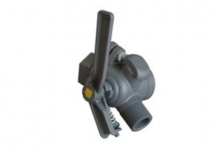

Gambar 3. 12 *Isolating Cock*

(Sumber: https://www.pindad.com/uploads/images/web_isolating_cock.JPG)

3.3.9 *Air Reservoir*

*Air* *Reservoir* (tanki) berfungsi sebagai tempat penyimpanan udara bertekanan. Dari tempat penyimpanan tersebut udara bertekanan dapat dialirkan bila sewaktu-waktu dapat dibutuhkan. Dari tempat penyimpanan udara atau *Air* *Reservoir* kemudian di salurkan dari *Distributor Valve* dan kemudian mengeluarkan kembali udara terkompresi tersebut menuju ke *Brake Cylinder* pada saat pengereman. Tekanan kerja pada *Air* *Reservoir* adalah 10 bar sedangkan pada saat pengujian tekanan dapat mencapai 14 bar. (Augusta, Yoshua Dio. 2017)



Gambar 3. 13 *Air* *Reservoir*

( Sumber: https://www.pindad.com/uploads/web_air_reservoir.JPG)

3.3.10 *Brake Coupling*

Berfungsi sebagai penghubung untuk mengalirkan udara dari satu kereta / gerbong ke kereta / gerbong yang lain. Melalui *Brake Coupling* inilah aliran udara terhubung dan disalurkan antara satu gerbong dengan gerbong lainnya sehinga fungsi pengereman dapat berjalan dengan baik. (Augusta, Yoshua Dio. 2017)



Gambar 3. 14 *Brake Coupling*

(Sumber:https://www.pindad.com/uploads/web_brake_coupling.JPG)



Gambar 3. 15 *Brake Coupling* pada sambungan kereta

(Sumber: Dokumen pribadi)

## **3.4 Pengertian Umum *Maintenance***

Perawatan merupakan bagian terpenting dalam dunia teknik. Fungsi dan peranan penting dari perawatan terhadap perindustrian adalah untuk menjaga suatu komponen dari suatu sistem agar fungsi dari komponen tersebut dalam kondisi yang optimal, dan tidak cacat atau rusak yang mana akan mengakibatkan kerugian bagi pengguna ketika pada saat pemakaian, dan selain itu menghindari kerusakan tiba-tiba pada saat pemakaian. (Yuliandra, Berry dan Jaeba, Kushisa Attaba. 2017)

Dengan perawatan yang baik dapat mengetahui kondisi terkini dari suatu barang atau komponen sehingga memaksimalkan fungsi nya dan meminimalisir pengeluaran berlebih apabila terjadi kerusakan. Pada dasarnya terdapat dua prinsip utama dalam perawatan, yakni :

1. Menekan (memperpendek) periode kerusakan sampai batas minimum dengan mempertimbangkan aspek ekonomis.

2. Menghindari kerusakan *(Break Down)* tidak terencana, dan kerusakan tiba-tiba pada saat pemakaian.

## **3.5 Macam-macam *Maintenance***

Dalam melakukan pemeliharaan atau *maintenance* terdapat beberapa jenis pemeliharaan yang cara perawatan atau pemeliharaannya berbeda antara satu dengan lainnya. Berikut ini beberapa jenis pemeliharaan yang mana diantara nya adalah sebagai berikut:

1. *Preventive maintenance*

Adalah tindakan pemeliharaan yang terjadwal serta terencana dengan cara penjadwalan pengecekan *(inspection),* dan pembersihan *(cleaning)* pergantian suku cadang secara rutin atau berkala. *Preventive Maintenance* ini pun dibagi dua, yakni :

a. *Periodic Maintenance*

Merupakan pemeliharaan atau perawatan terhadap suatu komponen dalam jangka waktu tertentu secara rutin atau berkala. Perawatan ini bertujuan untuk mencegah kerusakan mesin secara tiba-tiba yang mengakibatkan mesin tidak produktif atau berfungsi secara maksimal. (Yuliandra, Berry dan Jaeba, Kushisa Attaba. 2017)

b. *Predictive Maintenance*

Merupakan perawatan yang dilakukan untuk mengantisipasi kegagalan sebelum terjadi kerusakan total. Perawatan ini memprediksi kapan terjadi kerusakan dengan cara menganalisa perilaku mesin/peralatan kerja. (Yuliandra, Berry dan Jaeba, Kushisa Attaba. 2017)

2. *Breakdown Maintenance*

Adalah perawatan yang dilakukan saat kondisi pada mesin sudah benar-benar mengalami kerusakan atau kegagalan fungsi kerja. Pada kondisi ini mesin sudah mengalami kerusakan yang menyebabkan tidak bisa bekerja seperti sedia kala. *Breakdown Maintenance* harus dihindari karena menyebabkan kerugian besar yang mengakibatkan penurunan kualitas kerja pada mesin sehingga tidak produktif dan performanya tidak optimal (Yuliandra, Berry dan Jaeba, Kushisa Attaba. 2017)

3. *Corrective Maintenance*

Merupakan jenis perawatan atau pemeliharaan dengan cara mengidentifikasikan penyebab kerusakan pada komponen suatu sistem dan kemudian memperbaikinya. (Yuliandra, Berry dan Jaeba, Kushisa Attaba. 2017)

## **3.6 Tujuan Perawatan**

Dengan melihat bahwa peranan dari fungsi pemeliharaan sangatlah penting untuk diperhatikan karena bila terjadi kerusakan dapat mengakibatkan kerugian yang sangat besar. Maka, berikut ini adalah beberapa tujuan dari perawatan :

1. Mesin dapat menghasilkan Output sesuai dengan kebutuhan yang direncanakan.
2. Kualitas produk yang dihasilkan oleh Mesin dapat terjaga dan sesuai dengan harapan.
3. Mencegah terjadinya kerusakan berat yang memerlukan biaya perbaikan yang lebih tinggi.
4. Untuk menjamin keselamatan tenaga kerja yang menggunakan mesin yang bersangkutan.

# BAB IV

# ANALISIS DAN PEMBAHASAN

## **4.1 Cara Kerja *Distributor Valve***

Cara kerja *Distributor Valve* adalah sebagai berikut:

1. Saat posisi pengisian:

Udara dari kompresor disalurkan ke *Distributor Valve* melalui brake pipe kemudian udara tersebut disalurkan ke tangki udara (Air Reservoir).

1. Saat posisi pengereman:

Katup udara yang mengalirkan udara dari *Distributor Valve* ke tangki udara ditutup dan katup yang mengalirkan udara ke *Brake Cylinder* dibuka.

1. Saat posisi pelepasan:

Katup yang mengalirkan udara ke *Brake Cylinder* ditutup sedangkan katup yang mengalirkan udara ke tangki udara terbuka. (Buku Pedoman Pengujian Test *Distributor Valve* PT Kereta Api Indonesia)

## **4.2 Komponen *Distributor Valve***

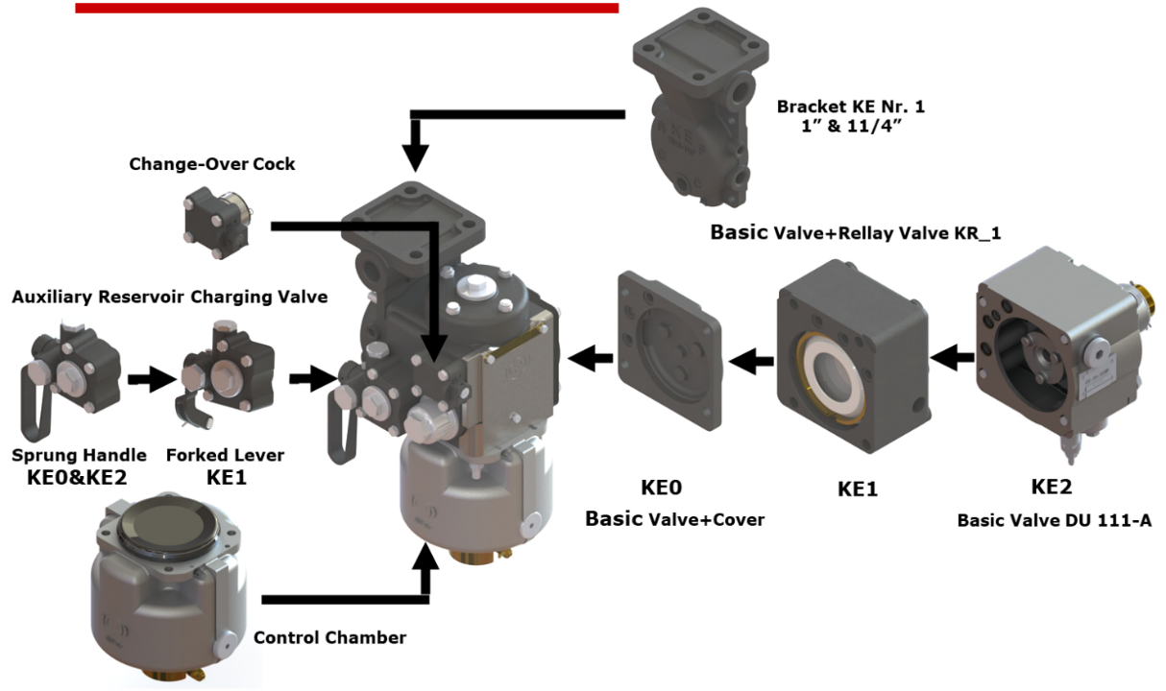

Gambar 4. 1 Komponen *Distributor Valve*

(Sumber: Buku Pedoman Pengujian Test *Distributor Valve*)

* + 1. ***Basic Valve***

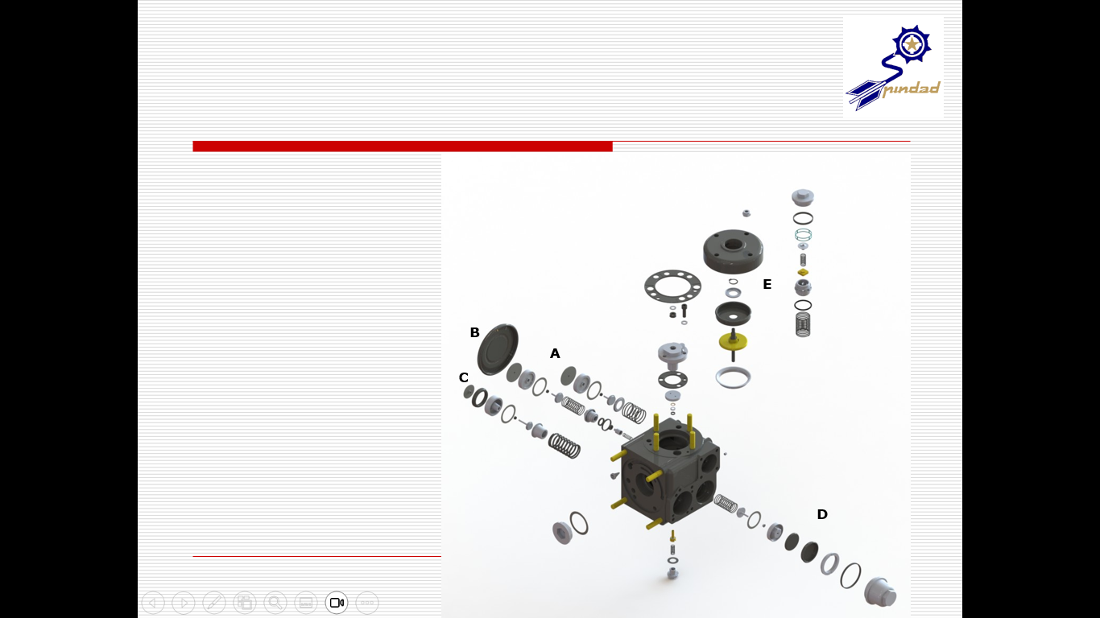

Gambar 4. 2 *Basic Valve*

(Sumber: Buku Pedoman Pengujian Test *Distributor Valve*)

1. A = Rangkaian komponen yang berhubungan dengan pengisian *Control Chamber*
2. B = Rangkaian komponen yaberhubungan dengan *minimum pressure limiter*
3. C = Rangkaian komponen yang berhubungan dengan *maximum pressure limiter*
4. D = Rangkaian komponen yang berhubungan dengan *quick service limiter*
5. E = Rangkaian komponen yang berhubungan dengan *triple-pressure valve*

Fungsi *Basic Valve*:

1. Merubah pengurangan tekanan pada pipa pengereman yang berhubungan dengan tekanan *Brake Cylinder.*
2. Mempercepat pengurangan tekanan pipa pengereman pada awal *brake application*
3. Menjaga tekanan control di A
4. secara cepat menerima tekanan minimum untuk *brake application*
5. Menjaga tekanan *Brake Cylinder*
6. Membatasi tekanan maksimum di *Brake Cylinder*
7. Control kelebihan pengisian

4.2.2 ***Cover (Rellay Valve)***

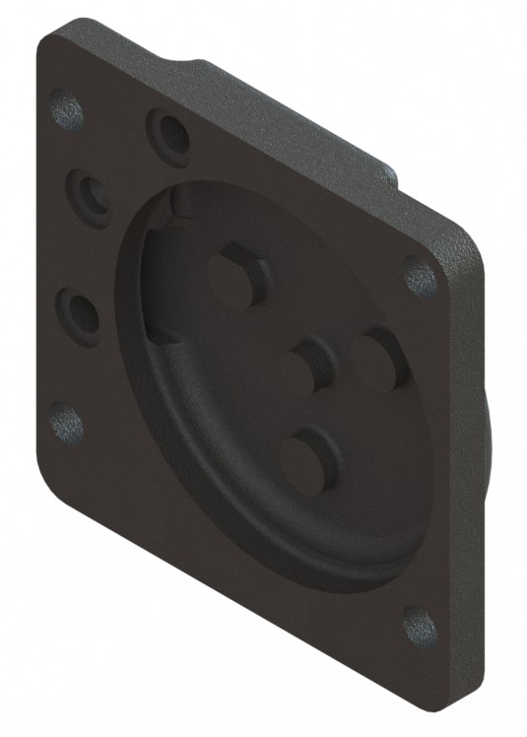

Gambar 4. 3 *Cover (Rellay Valve)*

(Sumber: Buku Pedoman Pengujian Test *Distributor Valve*)

1. Digunakan pada *Distributor Valve* yang tidak memiliki  *universal action*.
2. *Cover* dipasang pada sambungan pneumatik untuk tekanan *Brake Cylinder* dan tekanan *precontrol* antara *triple pressure* yaitu katup kontrol, tekanan *minimum limiter*, tekanan maksimum *limiter* dan *flange mount*.
3. Komponen ini dilengkapi choke dengan ukuran dan posisi yang sesuai dengan *Distributor Valve* yang dirancang sesuai ukuran *Brake Cylinder.* (Buku Pedoman Pengujian Test *Distributor Valve* PT Kereta Api Indonesia)

4.2.3 ***Rellay valve KR-1***

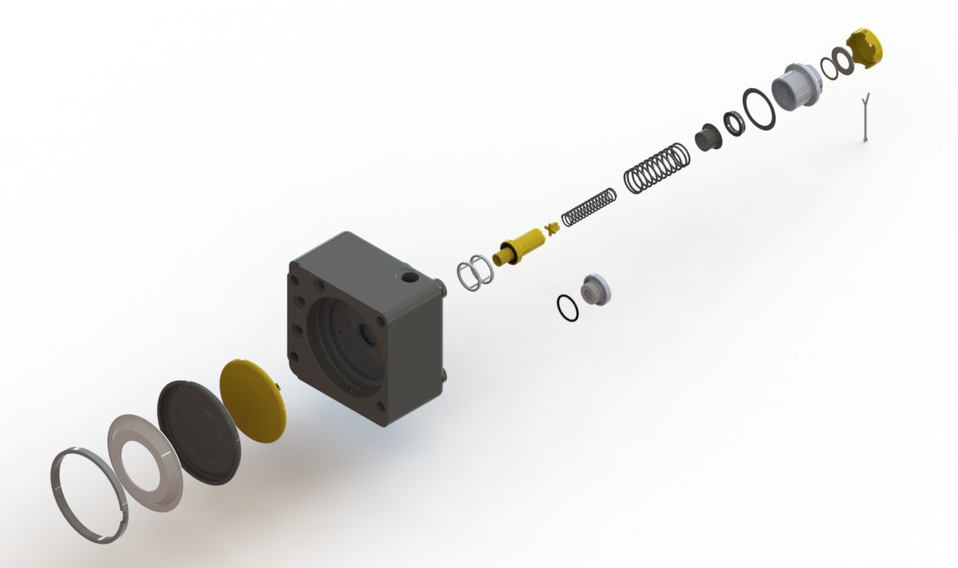

Gambar 4. 4 *Rellay valve KR-1*

(Sumber: Buku Pedoman Pengujian Test *Distributor Valve*)

Model KR 1 ini adalah *Relay Valve* yang berfungsi untuk memperkuat volume kompresi udara yang tersedia. Sangat cocok untuk *Precontrol* tekanan dan pasokan tekanan, Komponen ini dilengkapi *choke* yang ukuran dan posisinya sesuai dengan *Distributor Valve* dan *Brake Cylinder*, juga bisa menjaga volume udara didalam *Relay Valve* itu sendiri**. (**Buku Pedoman Pengujian Test *Distributor Valve* PT Kereta Api Indonesia)

4.2.4 *Two-Stage Relay Valve DU III-A*

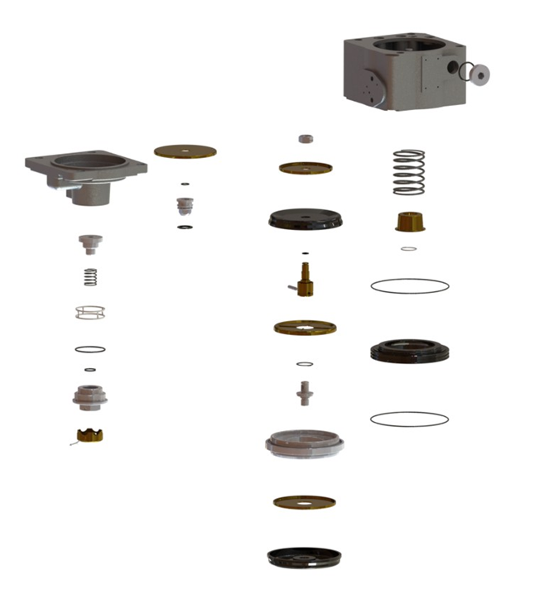

Gambar 4. 5 *Two-Stage Relay Valve DU III-A*

(Sumber: Buku Pedoman Pengujian Test *Distributor Valve*)

Salah satu komponen pengereman yang mengontrol kondisi kereta pada saat kosong maupun isi muatan. Fungsinya sebagai perubah pasokan tekanan melalui *Precontrol Valve* kedalam tekanan *Brake Cylinder* yang sama tinggi pada posisi isi muatan dan kedalam tekanan *Brake Cylinder* yang rendah pada posisi kosong. (Buku Pedoman Pengujian Test *Distributor Valve* PT Kereta Api Indonesia)

4.2.5 *Air Filter*

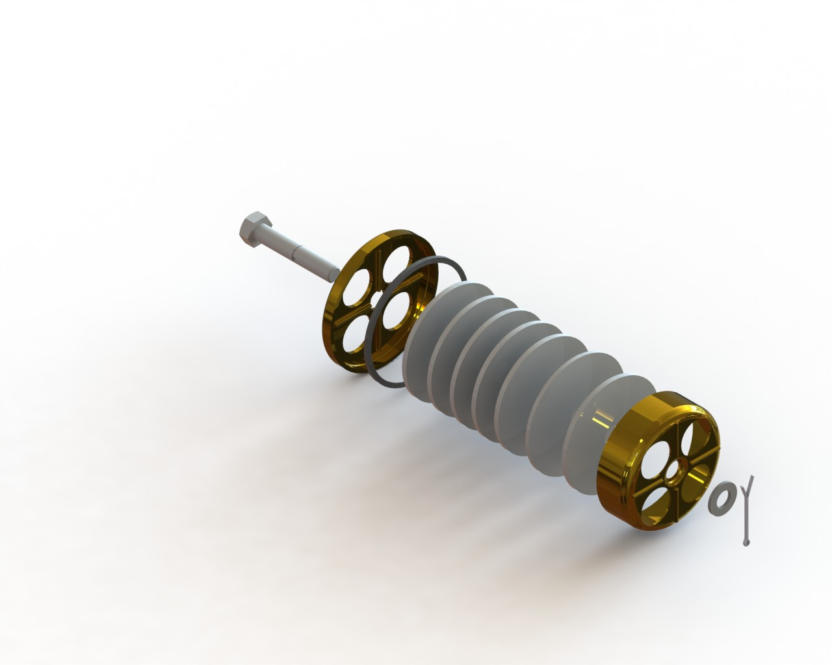

Gambar 4. 6 *Air Filter*

(Sumber: Buku Pengujian Test *Distributor Valve*)

Penyaring udara yang masuk dari pipa udara sumber ke *Distributor Valve*. Karena udara yang masuk sudah disaring maka secara substansi bisa memperpanjang umur dari *Distributor Valve*. Bongkar pasang *Air Filter* ini lebih mudah, tidak perlu membongkar komponen-komponen lain, cukup dengan membuka *Distributor Valve* dari Bracket kita sudah bisa melepas dan memasangnya kembali. (Buku Pedoman Pengujian Test *Distributor Valve* PT Kereta Api Indonesia)

4.2.6 *Auxiliary Reservoir Charging Valve*

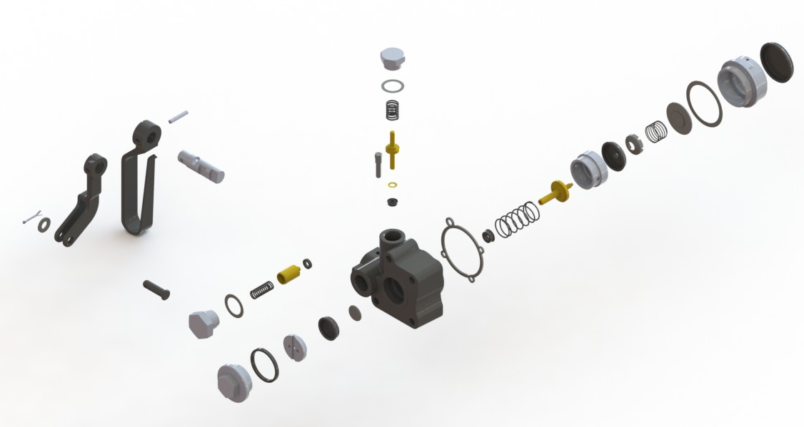

Gambar 4. 7 *Auxiliary Reservoir Charging Valve*

(Sumber: Buku Pedoman Pengujian Test *Distributor Valve*)

Auxiliary Reservoir Charging Valve ini berisi Cutoff Valve. Pengopersiannya menggunakan handel sebagai pemutus hubungan antara *Distributor Valve* dan pipa pengereman (brake pipe) dan secara otomatis *Brake Cylinder* bekerja (brake)

4.2.7 *Change-Over Cock*

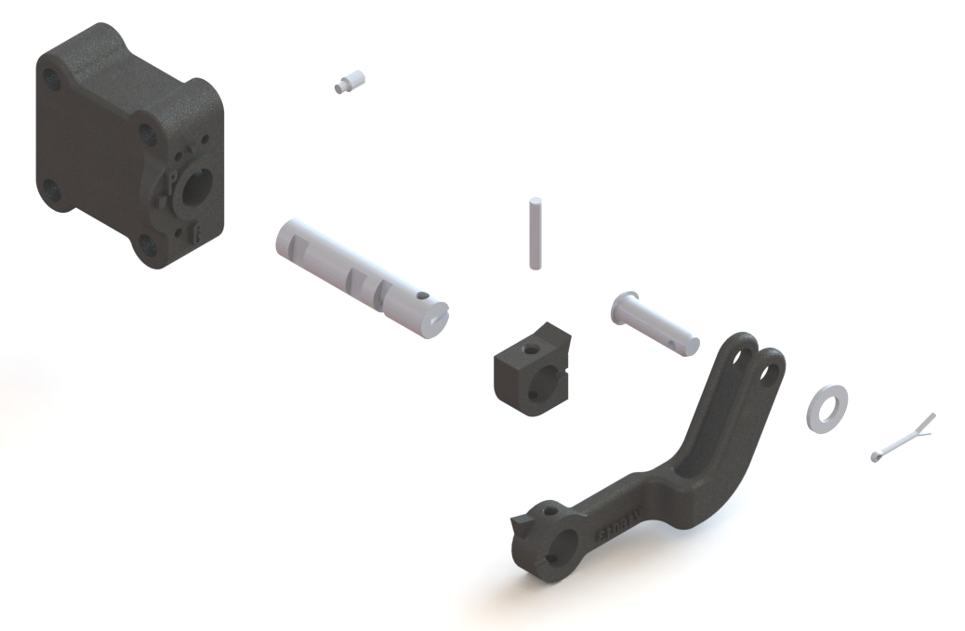

Gambar 4. 8 *Change-Over Cock*

(Sumber: Buku Pedoman Pengujian Test *Distributor Valve*)

Komponen ini berfungsi merubah posisi untuk kereta penumpang atau gerbong barang yang berisi brake application dan release chokes. Untuk pemindahan bisa langsung pada *Distributor Valve* atau melalui mekanisme tuas yang ada disamping bagian kereta. (Buku Pedoman Pengujian Test *Distributor Valve* PT Kereta Api Indonesia)

4.2.8 *Insert*

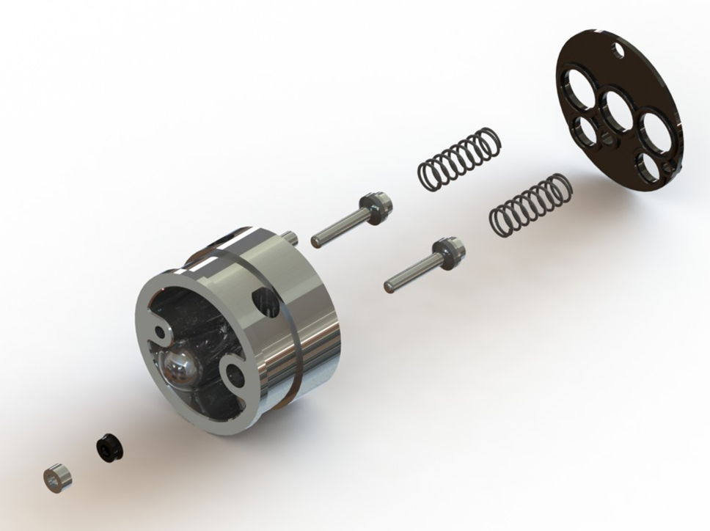

Gambar 4. 9 *Insert*

(Sumber: Buku Pedoman Pengujian Test *Distributor Valve*)

Insert berfungsi sebagai choke yang mengatur waktu brake application dan realease. Tipe-tipe yang digunakan adalah tipe E untuk *Distributor Valve* KE1cSL dan *Distributor Valve* KE2cSL, 12”C dan 10”C untuk *Distributor Valve* KE0cSL.

4.2.9 *Control Chamber*

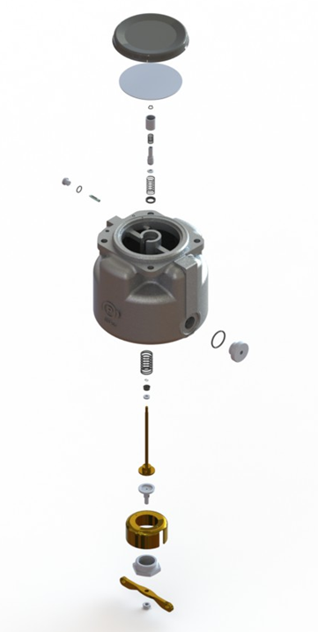

Gambar 4. 10 *Control Chamber*

(Sumber: Buku Pedoman Pengujian Test *Distributor Valve*)

*Control Chamber* berfungsi sebagai pengontrol tekanan udara pada saat realease dan brake.

## **4.3 Tahapan Perawatan Pada *Distributor Valve***

Seperti yang telah diketahui sebelumnya bahwa fungsi dari *Distributor Valve* adalah untuk mendistribusikan udara bertekanan menuju *Air* *Reservoir*. Untuk menyalurkan udara yang terkompresi tersebut haruslah dalam keadaan tertutup rapat dan tanpa adanya udara yang keluar tanpa terkendali. Apabila terjadi keluarnya udara tanpa disengaja atau kebocoran yang mana akan menyebabkan terjadinya pengereman yang diinginkan dan tidak terkontrol. Maka sangatlah penting dalam perawatan *Distributor Valve* harus memastikan pemeriksaan secara berkala agar meminimalisir terjadinya kebocoran.

4.1.1 Alur Perawatan *Distributor Valve*

Setiap kereta yang dilakukan perawatan di golongan rangka bawah seluruh komponen pengereman dilepas dan untuk *Distributor Valve* dilakukan perawatan diruangan tersendiri, pengerjaan dilakukan oleh 2 orang pegawai yang sudah tersertifikasi.



Gambar 4. 11 Alur Perawatan *Distributor Valve*

(Sumber: Dokumen pribadi)

4.1.2 Pemeriksaan *Distributor Valve*

Tahap pertama adalah pemeriksaan, pada tahap ini *Distributor Valve* yang masuk di ruas perawatan dilakukan pencatatan nomor, setelah itu dilakukan pengecekan kondisi dari *Distributor Valve* secara visual dari luar, apabila *Distributor Valve* kotor/berkarat maka dibersihkan dahulu menggunakan sikat baja/amplas.

**1. Persiapan**

1. Pasang *Distributor Valve* pada Test Bench.
2. Driver Brake digerakan kearah pengisian udara pada semua peralatan Control *Valve* tekan L/BP = 5.0 kg/cm2.
3. Periksa bocoran bocoran pada peralatan Test Bench dan Control *Valve* kecuali saluran ke BC bila ada bocoran udara diperbaiki dahulu.

**2. Testing Rem**

1. Tekanan pada L/BP AR. CR = 5.0 kg/cm2
2. Driver Brake digerakan kearah pengereman tekanan L/BP = 3.5 kg/cm2. Waktu pengereman tekanan BC 3.8 kg/cm2 KE1C – 3 – 5 detik

**3. Lepas**

1. Driver Brake digerakan kearah pelepasan rem tekanan pada L/BP = 5.0 kg/cm2. Waktu pelepasan tekanan BC 3.8 kg/cm2 KE1C – 0.4 kg/cm2 – 15 – 20 detik
2. Ulangi pengereman dan pelepasan minimal 3 kali.
3. Test kepekaan Distributor, turunkan pada L/BP sebanyak 0.3 kg/cm2 rem tidak bekerja, turunkan tekanan pada L/BP sebanyak 0.4 kga/cm2 rem bekerja.
4. Mengerem dan melepas bertahap sebanyak 3 kali.
5. Driver Brake digerakan kearah pengereman tekanan L/BP = 0 kg/cm2.
6. Turunkan tekanan pada CR menjadi 0 kg/cm2 melalui losklep CV tekanan BC = 0 kg/cm2 .
7. Turunkan tekanan pada AR melalui R charger CV. Tekanan pada AR = 0 kg/cm2.

4.1.3 Pembongkaran *Distributor Valve*

Pada tahap ini *Distributor Valve* yang sudah diperiksa dilakukan proses pembongkaran, seluruh komponen dan bagian terkecil dari *Distributor Valve* dilepaskan menggunakan peralatan yang sudah tersedia, dalam hal peralatan pembongkaran Balai Yasa Manggarai sudah mempunyai special tools atau alat khusus untuk pembongkaran/perakitan *Distributor Valve*. (Buku Pedoman Pengujian Test *Distributor Valve* PT Kereta Api Indonesia)

4.1.4 Pembersihan, Penggantian Komponen Dan Perakitan

Pada proses ini semua komponen/inner part dilakukan pengecekan, dimana komponen yang harus diganti dan komponen yang akan dipasang kembali kemudian dibersihkan menggunakan c*Air*an WD. Pada saat proses penggantian komponen selain dilakukan cek secara visual juga dicek ketersedian suku cadang, apabila pada tahap proses cek visual terdapat suku cadang yang harus diganti tetapi tidak tersedia suku cadang yang baru, maka digunakan suku cadang rekondisi yang dinilai masih layak digunakan. Tahap Selanjutnya adalah Perakitan, pada tahap proses perakitan seluruh komponen/inner part yang sudah dibersihkan atau diganti dilakukan perakitan kembali dengan menggunakan peralatan yang telah tersedia. (Buku Pedoman Pengujian Test *Distributor Valve* PT Kereta Api Indonesia)

4.1.5 Pengujian Ulang *Distributor Valve*

Pada tahap ini *Distributor Valve* yang telah dirakit dilakukan pengujian menggunakan test bench, distributor yang dilakukan pengujian harus sesuai dengan check sheet, apabila pada hasil pengujian belum sesuai dengan standar, maka dilakukan proses pembongkaran kembali dan dilakukan pemeriksaan penyebab gangguan. Apabila sudah sesuai dengan standar, maka hasil uji ditulis pada lembar check sheet kemudian *Distributor Valve* dilakukan pengecatan dan siap dipasang pada kereta. (Buku Pedoman Pengujian Test *Distributor Valve* PT Kereta Api Indonesia)

4.1.6 Penyebab Kebocoran *Distributor Valve*

Penyebab kebocoran dari sebuah *Distributor Valve* memiliki berbagai macam penyebab. Berdasarkan dari posisi *Distributor Valve* nya kebocoran dibagi menjadi 2 yakni dengan memakai kode F dan O. masing-masing dari kode memiliki penjelasan yakni :

F : Udara keluar (Bocor) dari salah satu *Flens* atau baut pengikat

O : Udara keluar (Bocor) dari salah satu Exhaust plug.

Kemudian berdasarkan posisinya kebocoran di bagi menjadi 2 yakni :

1. Kebocoran posisi running

2. Kebocoran posisi pengereman minimum



Gambar 4. 12 Posisi kebocoran pada *Distributor Valve*

(Sumber: Manual Book Perawatan *Distributor Valve*)

4.1.7 Perbaikan Kebocoran *Distributor Valve*

Jenis kebocoran pada *Distributor Valve* dapat diketahui berdasarkan melalui posisinya. Namun di setiap letak kebocoran berdasarkan posisinya memiliki beragam penyebab dan dari beragam penyebab tersebut tentu penyelesaian masalahnya juga berbeda. Berikut ini adalah beberapa penyebab kebocoran disertai dengan perbaikannya :

1. Kebocoran posisi running

A. Kebocoran dari *Flens* atau baut (F).

Tabel 4. 1 Kebocoran posisi running dari *Flens* atau baut (F)

|  |  |  |
| --- | --- | --- |
| **Kode** | **Penyebab** | **Perbaikan** |
| F1 | 1. Sambungan baut antara *Distributor Valve* dengan *Bracket* longgar 2. Gasket cacat | 1. Kencangkan mur dengan kunci 19 mm 2. Lepas *Distributor Valve* dari *Bracket* dan atur kembali posisi gasket |
| F2 | 1. Baut yang mengikat antara *Reservoir* charging *Valve* dan *Basic Valve* body longgar. 2. Gasket cacat. | 1. Kencangkan baut sampai 17-20 Nm dengan kunci 13 mm. 2. Lepas *Reservoir* charging *Valve* dang anti gasket. |
| F3 | 1. Baut yang mengikat antara cover dengan *Basic Valve* longgar 2. Gasket cacat | 1. Kencangkan mur samapi 23-28 Nm dengan kunci 17 mm 2. Lepas cover kunci 17 mm dang anti gasket |
| F4 | 1. Baut yang mengikat antara *Control Chamber* dan *Basic Valve* body longgar 2. Sealing rings atau diagram cacat | 1. Kencangkan mur sampai 55-65 Nm dengan kunci 19 mm 2. Lepas *Control Chamber* dan mengganti komponen yang rusak |
| F5 | 1. *Screw* plug kurang kencang 2. Sealing rings cacat | 1. Kencangkan *Screw* plug dengan kunci 27 mm 2. Kencangkan *Screw* plug dengan kunci 27 mm dang anti sealing ring |

B. Kebocoran dari Exhaust Plug (O)

Tabel 4. 2 Kebocoran posisi running (F) dari Exhaust Plug (O)

|  |  |  |
| --- | --- | --- |
| Kode | **Penyebab** | **Perbaikan** |
| O3 | 1. Karet seal dari *Valve* plate cacat 2. V-ring N5 cacat 3. Knorr K-ring K1 cacat | 1. Perbaiki *Distributor Valve* dan *Control Chamber* charging *Valve* |
| O4 | 1. V-Ring N4 cacat 2. Gasket didalam pressure *Valve* cacat | 1. Perbaiki V-Ring N4 2. Perbaiki Gasket |
| O5 | 1. Gasket dari *Insert* cacat 2. Inlet *Valve* seat rusak | 1. Keluarkan dan ganti gasket 2. Perbaiki *Distributor Valve* |

2. Kebocoran posisi pengereman minimum

A. Kebocoran dari *Flens* atau baut (F).

Tabel 4. 3 Kebocoran posisi pengereman minimum dai *Flens* atau baut (F)

|  |  |  |
| --- | --- | --- |
| **Kode** | **Penyebab** | **Perbaikan** |
| F3 | 1. Gasket atau diaghram M2 cacat | 1. Perbaiki *Distributor Valve* |
| F6 | 1. Baut pengikat antara V *Relay* *Valve* dan *Basic Valve* body longgar 2. O-ring atau diaphragm M3 cacat | 1. Kencangkan *Screw* sampai 65 Nm dengan kunci 19 mm. 2. Buka *Screw* *Relay* *Valve* dengan kunci 19 mm kemudian ganti komponen yang cacat |
| F7 | 1. Cap tidak kencang 2. Sealing ring dari Quick service limiting *Valve* cacat | 1. Kencangkan cap dengan kunci 36 mm 2. Lepas cap dengan kunci 36 mm kemudian ganti sealing ring |

B. Kebocoran dari Exhaust Plug (O)

Tabel 4. 4 Kebocoran posisi pengereman minimum dari exhaust plug (O)

|  |  |  |
| --- | --- | --- |
| **Kode** | **Penyebab** | **Perbaikan** |
| O1 | 1. V-ring N6 cacat 2. Diaphragm M4 cacat | 1. Perbaiki *Distributor Valve* 2. Ganti komponen yang cacat dengan komponen yang batu |
| O2 | 1. *Valve* seat V18 rusak atau karet seal dari *Valve* cacat | 1. Perbaiki *Distributor Valve* 2. Ganti komponen yang cacat dengan komponen yang batu |
| O3 | 1. *Valve* seat V11 rusak atau karet seal dari quick service *Valve* cacat | 1. Perbaiki *Distributor Valve* 2. Ganti komponen yang cacat dengan komponen yang batu |
| O4 | 1. Diaphragm M2 dari three pressure *Valve* cacat | 1. Perbaiki *Distributor Valve* 2. Ganti komponen yang cacat dengan komponen yang batu |
| O5 | 1. Outlet *Valve* seat V13 rusak atau karet seal cacat | 1. Perbaiki *Distributor Valve* 2. Ganti komponen yang cacat dengan komponen yang batu |

4.1.8 Trouble Shooting *Distributor Valve*

Trouble Shooting merupakan sebuah kegiatan pencarian sumber masalah secara sistematis sehingga masalah tersebut dapat diselesaikan, dan proses penghilangan peyebab potensial dari sebuah masalah. Permasalahan pada *Distributor Valve* bukan hanya pada masalah kebocoran saja akan tetapi masih banyak masalah lainnya. Berikut ini Trouble Shooting pada *Distributor Valve* berdasarkan penggunaannya :

1. Trouble Shooting *Distributor Valve* KE1cSL

A. Saat pengisian :

Waktu pengisian *Control Chamber* A dari tekanan 3 bar ke 4 bar harus berkisar antara 37 sampai dengan 43 detik, sedangkan waktu total pengisian *Control Chamber* dari 0 sampai dengan 4.8 bar adalah 160 sampai dengan 200 detik.

Tabel 4. 5 *Troubel Shooting* *Distributor Valve* KE1Csl pada saat pengisian

|  |  |  |
| --- | --- | --- |
| **Problem** | **Penyebab** | **Perbaikan** |
| 1. Tekanan *Control Chamber* A naik ke 4 bar lebih rendah dari 37 detik | 1. Diaphragm M1 cacat | 1. Ganti diaphragm M1 pada bagian *Control Chamber* |
| 1. Tekanan *Control Chamber* A naik lambat | 1. Needle *Valve* tidak bergerak hingga Choke tersumbat | 1. Buka dan periksa needle *Valve*, ganti bila ada kelainan |

B. Pelepasan rem

Waktu pelepasan dari C = 3.8 bar (tekanan maximum) ke 0.4 bar harus berkisar antara 45 sampai dengan 60 detik.

Tabel 4. 6 *Troubel Shooting* *Distributor Valve* KE1Csl pada saat pelepasan rem

|  |  |  |
| --- | --- | --- |
| **Problem** | **Penyebab** | **Perbaikan** |
| 1. Waktu pelepasan dari C = 3.8 bar ke 0.4 bar lebih dari 60 detik . | 1. Choke pada *Insert* tersumbat 2. Gerakan piston pada *Relay* *Valve* tertahan atau lengket 3. Gerakan Diaphragm piston tertahan atau lengket. | 1. Buka bagian-bagian tersebut dan bersihkan |
| 1. Waktu pengisian Auxiliary *Reservoir* terlalu lama | 1. Choke pada Auxiliary *Reservoir* *Reservoir* tersumbat | 1. Bersihkan/semprot dengan udara kering |

2. Trouble Shooting *Distributor Valve* KE2CsL

A. Saat pengisian

Waktu pengisian *Control Chamber* A dari tekanan 3 bar ke 4 bar harus berkisar antara 37 sampai dengan 43 detik, sedangkan waktu total pengisian *Control Chamber* dari 0 sampai dengan 4.8 bar adalah 160 sampai dengan 200 detik.

Tabel 4. 7 *Troubel Shooting* *Distributor Valve* KE2Csl Pada saat pengisian

|  |  |  |
| --- | --- | --- |
| **Problem** | **Penyebab** | **Perbaikan** |
| 1. Tekanan *Control Chamber* A naik ke 4 bar lebih rendah dari 37 detik. | 1. Diaphragm M1 cacat | 1. Ganti diaphragm M1 pada bagian *Control Chamber* |
| 1. Tekanan *Control Chamber* A naik lambat | 1. Needle *Valve* tidak bergerak hingga choke tersumbat | 1. Buka dan periksa needle *Valve*, ganti bila ada kelainan |

B. Pelepasan Rem

Tekanan maximum *Brake Cylinder* 2.2 ± 0.1 bar, sedangkan pada saat tekanan mencapai 95% dari tekanan maximum waktu yang diijinkan antara 3 sampai dengan 5 detik.

Tabel 4. 8 *Troubel Shooting* *Distributor Valve* KE2Csl pada saat pelepasan rem

|  |  |  |
| --- | --- | --- |
| **Problem** | **Penyebab** | **Perbaikan** |
| 1. Tekanan *Brake Cylinder* pada saat 95% tekanan maximum lebih dari 5 detik. | 1. *Valve* lambat menutup atau *Valve* lengket | 1. Buka *Valve* dan bersihkan |
| 1. Tekanan maximum cylinder terlalu besar atau rendah | 1. Katup pembatas tekanan maximum cacat | 1. Periksa katup ganti bila ada kerusakan |

# BAB V

# PENUTUP

## **5.1 Kesimpulan**

Berdasarkan teori dan hasil analisa Kerja Praktik tentang *Distributor Valve* dapat disimpulkan bahwa :

1. Visi UPT Balai Yasa Manggarai adalah Menjadi solusi ekosistem transportasi terbaik untuk Indonesia. Sedangkan untuk Misinya adalah sebagai berikut:
2. Untuk menyediakan sistem transportasi yang aman, efisien, berbasis digital, dan berkembang pesat untuk memenuhi kebutuhan pelanggan.
3. Untuk mengembangkan solusi transportasi massal yang terintegrasi melalui investasi dalam sumber daya manusia, infrastruktur, dan teknologi.
4. Untuk memajukan pembangunan nasional melalui kemitraan dengan para pemangku kepentingan, termasuk memprakarsai dan melaksanakan pengembangan infrastruktur-infrastruktur penting terkait transportasi.
5. Balai Yasa manggarai mempunyai 6 Divisi yaitu Divsi *Electronical control Panel* dan AC *Workshop, Wheel dan Bogie Workshop*, *Body Workshop*, *Supporting System, Air Brake System*, dan *Quality Control*.
6. Cara kerja *Distributor Valve* adalah menyalurkan udara dari kompresor ke komponen pengereman seperti *Brake Cylinder*, tamgki udara sesuai dengan ketentuan melalui system perpiaan disetiap gerbong Untuk mengatasi kebocoran pada *Distributor Valve* yaitu dengan mengetahui letak kebocoan dari *Distributor Valve* sehingga dapat diperbaiki sesuai buku panduan.

## **5.2 Saran**

1. Maintenance report sebaiknya dibukukan karena apabila pada suatu saat mengalami trouble *Distributor Valve* yang sama maka kita bisa langsung melakukan perbaikan dengan melihat buku tersebut.
2. Saat melakukan perawatan pada *Distributor Valve* harus selalu menggunakan alat pelindung diri meskipun di dalam ruangan, seperti sarung tangan, kacamata.
3. Mencatat dan memahami ilmu apa saja yang sudah didapatkan saat melakukan perawatan.
4. Memperbanyak alat ala yang digunakan untuk proses maintenance seperti kunci pas dan mesin bor pembuka baut.

# DAFTAR PUSTAKA

Augusta, Yoshua Dio. 2017. *Faktor – Faktor Penyebab Keterlambatan Proses* *Produksi Isolating Cock*. Bandung.

Koswara, Dedi. 2015. *Analisis gaya-gaya pengereman sistem udara tekan otomatis pada gerbong kereta api di stasiun besar Purwokerto.*

Sukmoro, Edi. 2016. *Company Profile PT. Kereta Api Indonesia (Persero).* Bandung Usmanto. 2017. *Perawatan Pengereman di PT. Kereta Api Persero.* Jakarta.

Yuliandra, Berry dan Jaeba, Kushisa Attaba. 2017. *Perancangan Sistem Informasi Perawatan Mesin pada PT XYZ*.

Buku Pedoman Pengujian Test *Distributor Valve* PT Kereta Api Indonesia (PERSERO)

# LAMPIRAN-LAMPIRAN

**Lampiran 1. Surat Penerimaan Kerja Praktik**

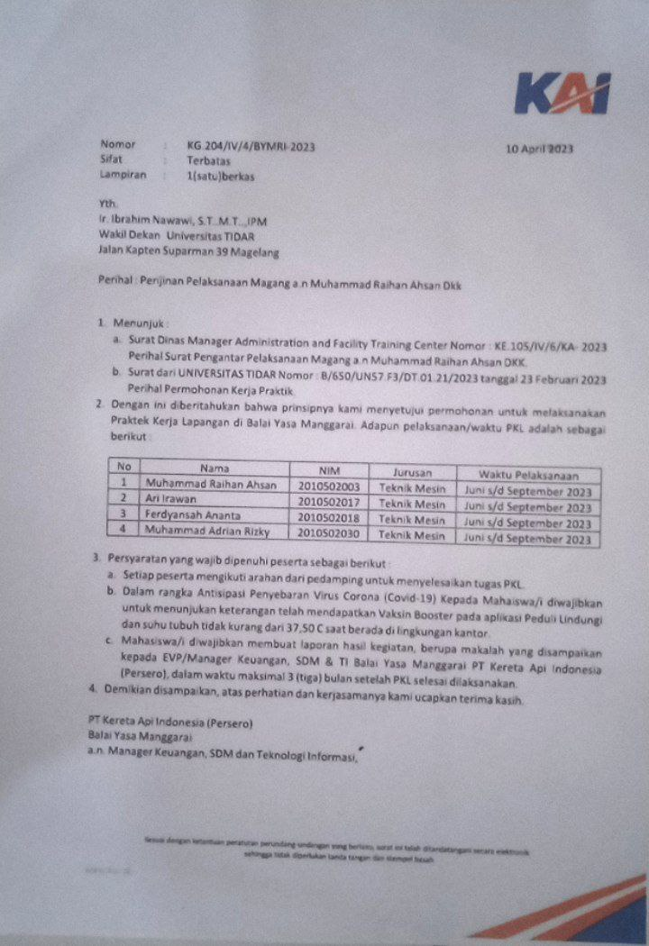

**Lampiran 2 Laporan Bimbingan Kerja Praktik Ke Dosen Pembimbing Kampus**

**LAPORAN BIMBINGAN KERJA PRAKTIK**

|  |  |  |
| --- | --- | --- |
| Nama | : | Ari Irawan |
| NPM | : | 2010502017 |
| Program Studi | : | S1 Teknik Mesin |
| Tempat Praktik | : | UPT Balai Yasa Manggarai |
| Pelaksanaan | : | 10 Juli 2023 s/d 10 Agustus 2023 |
| Judul Laporan | : | *Distributor Valve* pada sistem Pengereman Kereta Api Di Balai Yasa Manggarai |
| Dosen Pembimbing | : | Ir. Nani Mulyaningsih, S.T., M.Eng., IPM. |

|  |  |  |  |
| --- | --- | --- | --- |
| No | Tanggal Bimbingan | Saran / Perbaikan | Paraf Pembimbing |
| 1 | 30 Agustus 2023 | Perbaikan atau penggantian judul laporan kerja praktik |  |
| 2 | 20 Oktober 2023 | Perbaikan kesimpulan dan referensi |  |
| 3 | 8 November 2023 | Perbaikan pada bagian kesimpulan |  |
|  |  |  |  |

Menyetujui

Dosen Pembimbing

Ir. Nani Mulyaningsih, S. T., M.Eng., IPM.

NIP. 197404182021212007

**Lampiran 3 Log Book Pelaksanaan Kerja Praktik**

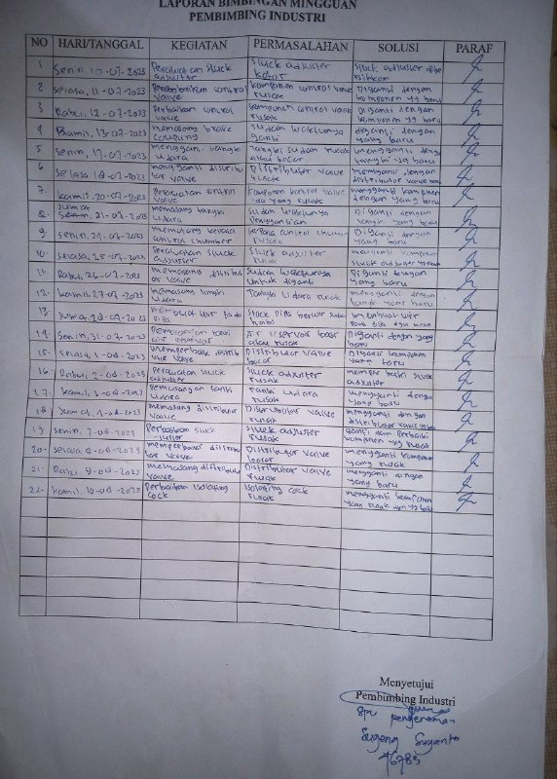

**Lampiran 4. Surat Keterangan Pembimbing Kerja Praktik**

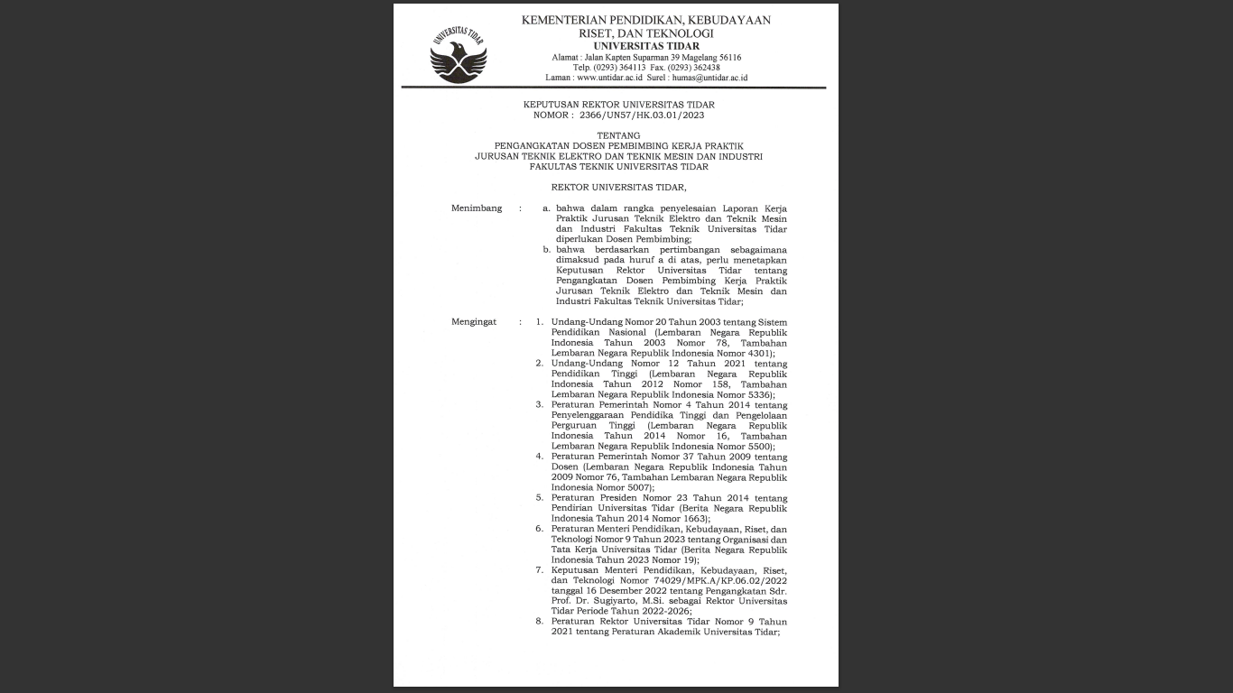

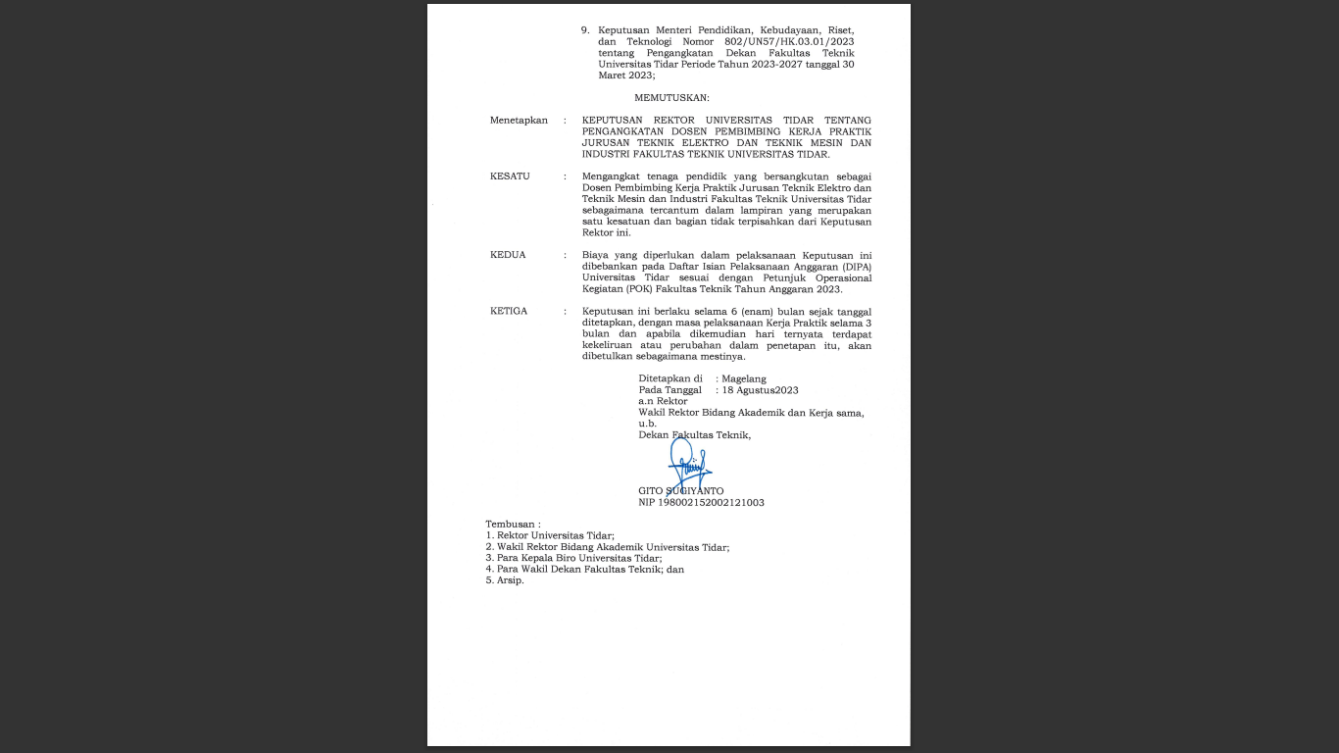

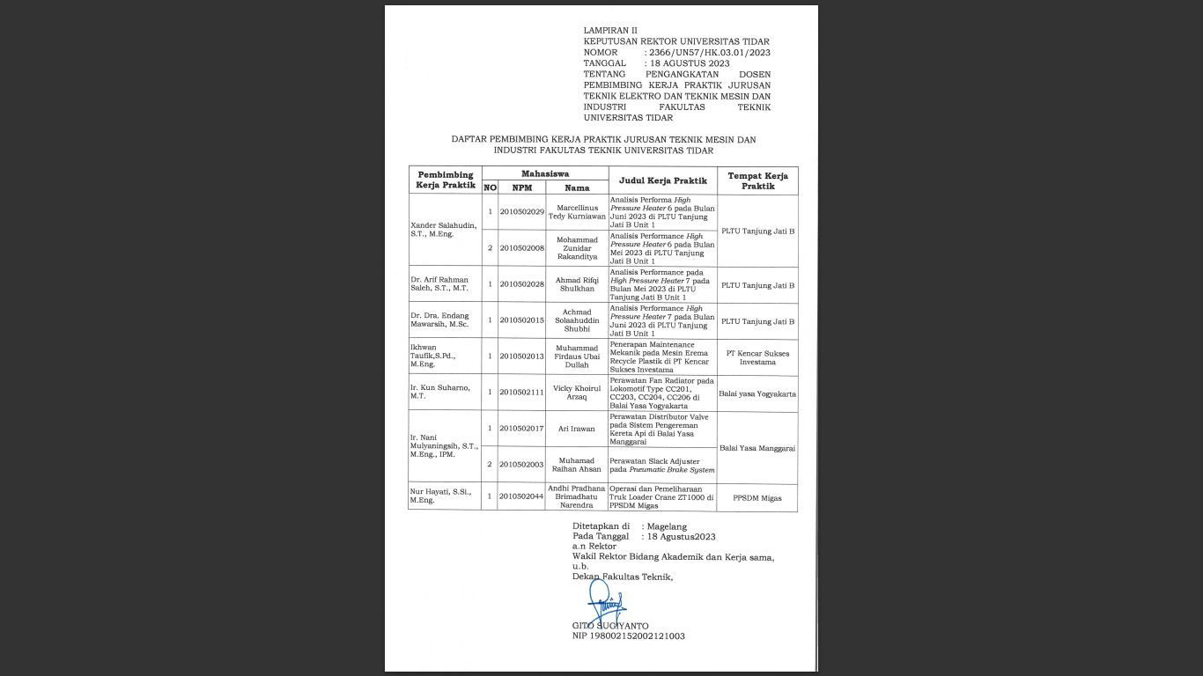

**Lampiran 5 Dokumentasi Pelaksanaan Kerja Praktik**

